Руководство пользователя сайта ТСЗП
Маршрутные карты, планирование, выполнение операций и работа с изделиями
Версия сайта: Alpha 0.13.08
Дата подготовки: 04.04.2026
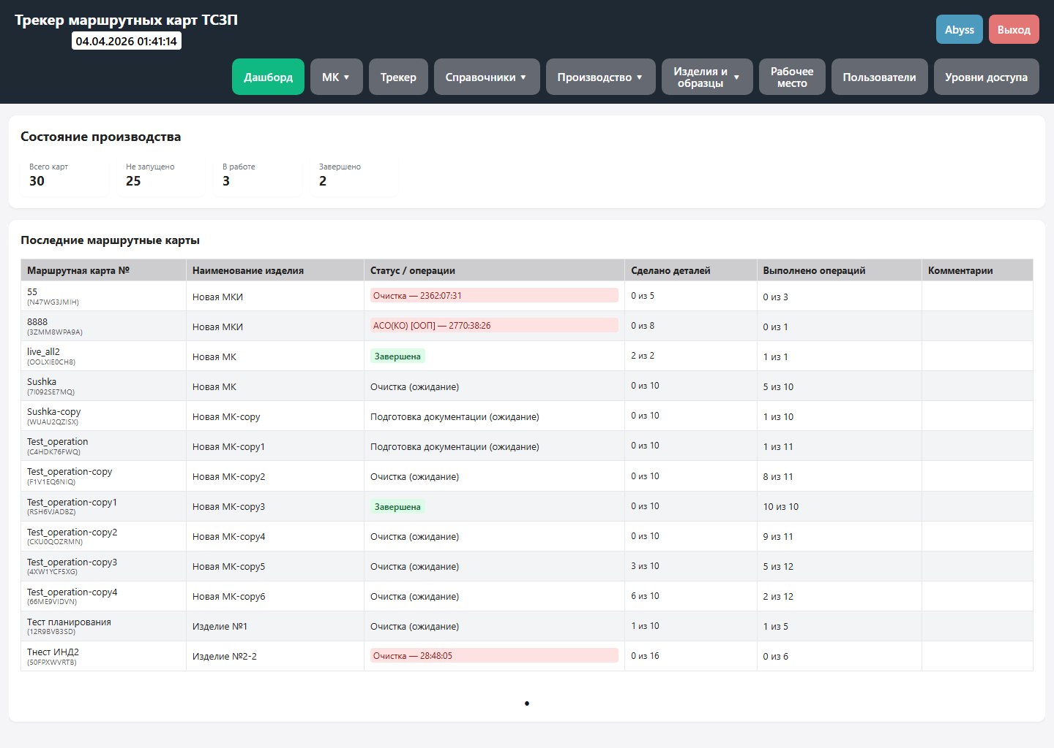
Главный экран: дашборд системы

Содержание
Содержание будет сформировано при обновлении поля в Word.
Если содержание не обновилось автоматически, откройте документ в Word и обновите поле содержания.

1. Назначение системы
Сайт предназначен для ведения маршрутных карт, согласования, подготовки к производству, планирования операций по сменам, выполнения операций, отслеживания движения изделий и образцов, а также хранения истории и архивных карт.
- Одна МК объединяет изделие, маршрут операций, исполнителей, план, результат выполнения и историю изменений.
- Сайт используется одновременно технологами, мастерами, согласующими лицами, рабочими, сотрудниками входного контроля, обеспечения и администраторами.
- Что пользователь видит и может менять, зависит от уровня доступа и конкретных флагов полномочий.

2. Вход в систему и общие принципы работы
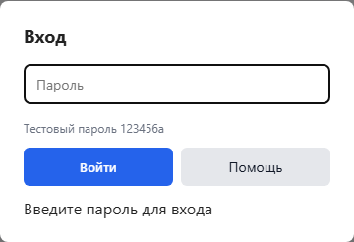
Окно авторизации
1. Откройте сайт и введите пароль в окне входа.
2. После входа система открывает стартовую страницу, заданную вашим уровнем доступа.
3. Если у вас есть только права просмотра, кнопки изменения и подтверждения будут недоступны.
4. Верхнее меню используется для перехода между разделами. Некоторые пункты открываются как выпадающие группы, например Производство, Справочники и блок страниц по изделиям и образцам.
5. При работе с МК ориентируйтесь на два уровня состояния: стадия карты и текущий производственный статус операций.
- Кнопка с QR открывает QR-код карты или единицы.
- Кнопка со скрепкой открывает вложения.
- Кнопка Log открывает историю изменений карты.
- Если окно или страница открыты только для чтения, поля будут заблокированы.

3. Все страницы сайта
Раздел ниже построен по логике реальной работы пользователя: от общего обзора и создания карты до согласования, подготовки, планирования, выполнения, контроля движения единиц и завершающих общесистемных экранов. Каждый подпункт содержит скриншот страницы, её назначение, практическую роль в процессе и связанные модальные окна.

3.1 Схема экранов сайта и раскрытого header
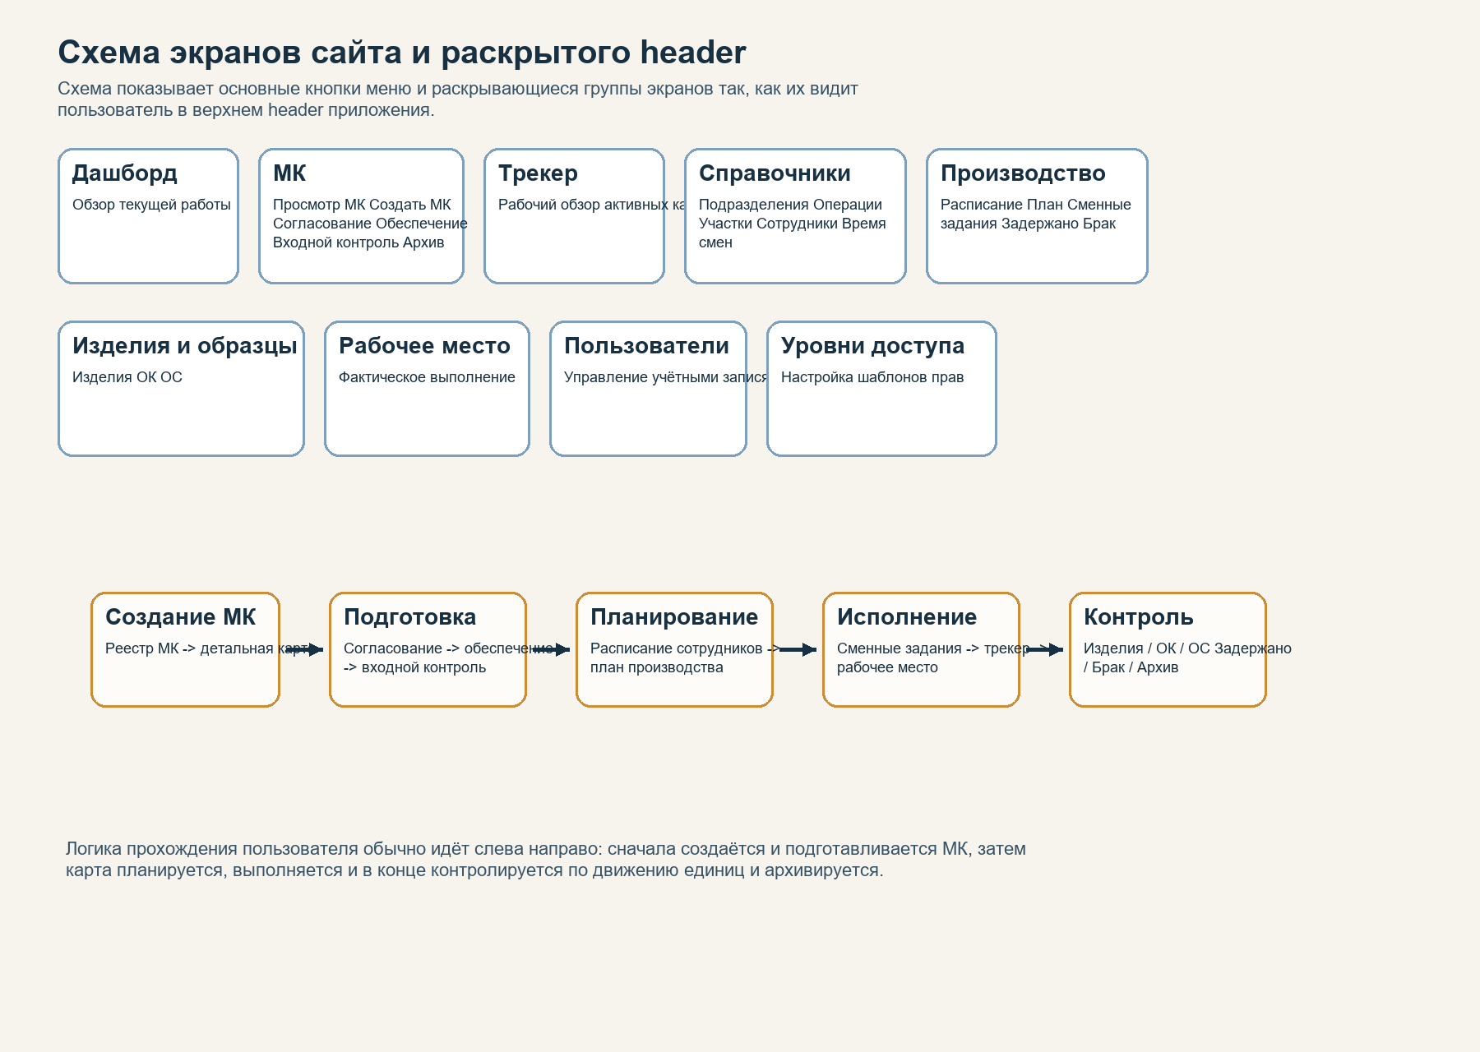
Схема экранов сайта и раскрытого header

3.1.1 Назначение страницы
Эта схема показывает, как устроено верхнее меню и в каком порядке пользователь обычно проходит основные экраны системы.

3.1.2 Что пользователь видит и делает
- В верхней строке всегда доступны основные разделы: Дашборд, МК, Трекер, Справочники, Производство, Изделия и образцы, Рабочее место, а для администраторов ещё Пользователи и Уровни доступа.
- Пункты МК, Справочники, Производство и Изделия и образцы раскрываются как группы связанных экранов.
- Именно это меню используется как основная логика перемещения пользователя между этапами работы.

3.1.3 Роль страницы в общем сценарии
1. Обычно работа начинается с раздела МК, затем карта проходит согласование, обеспечение, входной контроль, планирование, смены и фактическое выполнение.
2. После выполнения пользователь переходит к экранам контроля движения изделий, ОС и ОК, а завершённые карты ищет уже в архиве.

3.2 Дашборд

Дашборд

3.2.1 Назначение страницы
Дашборд нужен для быстрого понимания текущей ситуации без углубления в конкретную карточку. Это обзорная точка входа после авторизации.

3.2.2 Что пользователь видит и делает
- На странице собраны сводные показатели по производству и список последних маршрутных карт.
- По дашборду удобно понять, есть ли карты в работе, какие этапы активны и где накопились проблемные случаи.
- Экран полезен руководителю, технологу и мастеру как оперативная стартовая сводка.

3.2.3 Роль страницы в общем сценарии
1. Используйте дашборд как начальную точку входа в смену или перед разбором текущей загрузки.
2. Если нужна детальная работа, переходите из него в список МК, производство или рабочее место.

3.3 Список маршрутных карт
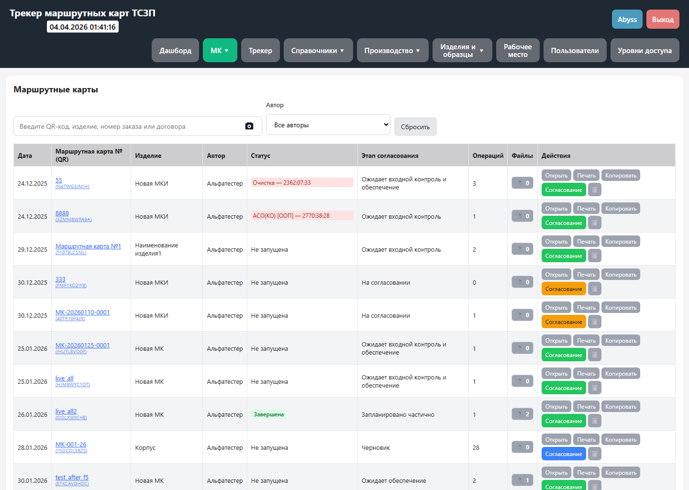
Список маршрутных карт

3.3.1 Назначение страницы
Это главный реестр МК. На этой странице находят карту, создают новую, копируют существующую и переходят к деталям маршрута.

3.3.2 Что пользователь видит и делает
- В верхней части расположены поиск, фильтр по автору и кнопка сброса фильтрации.
- В таблице пользователь видит карту, статус, служебные кнопки, печать, вложения и переход к деталям.
- Из этого реестра удобно искать карту по QR-коду, названию изделия, номеру заказа или договора.

3.3.3 Роль страницы в общем сценарии
1. Сначала пользователь открывает или создаёт МК именно из этого списка.
2. После выбора карты логика работы продолжается уже на детальной странице маршрутной карты.

3.3.4 Связанные модальные окна

3.3.4.1 Редактор карточки
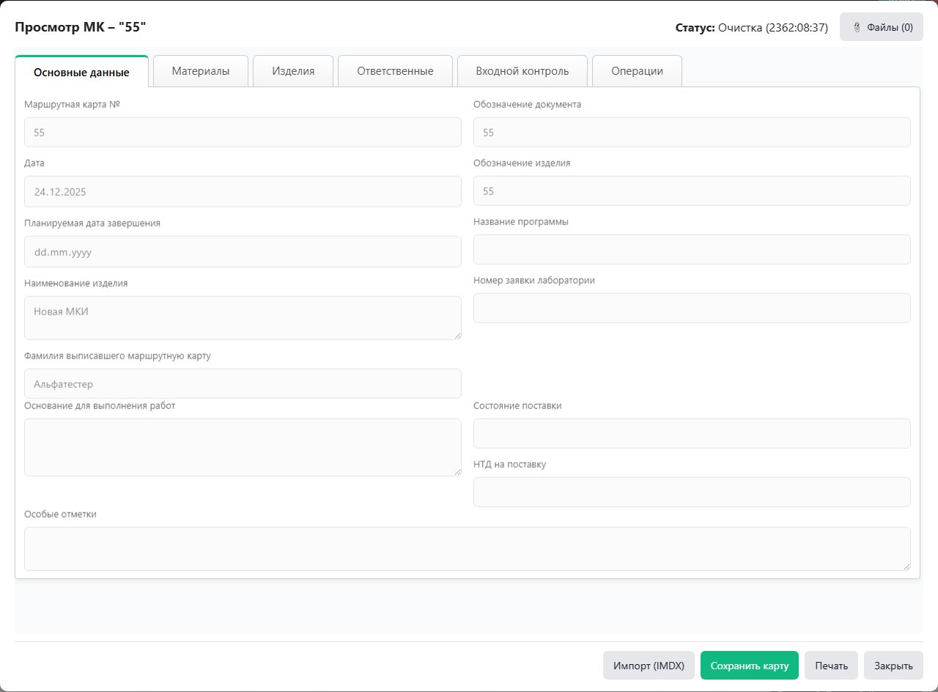
Окно редактирования карточки
- Когда используется: Открывается из списка МК для быстрого создания, копирования или правки карточки.
- Основные элементы: Основные реквизиты карты, статусные поля, кнопки сохранения, печати и перехода к детальной работе.
- Действия пользователя: Быстро исправить карточку или создать её на базе существующей записи.
- Результат: После сохранения карта обновляется в реестре и становится доступной для дальнейших этапов.

3.3.4.2 Вложения
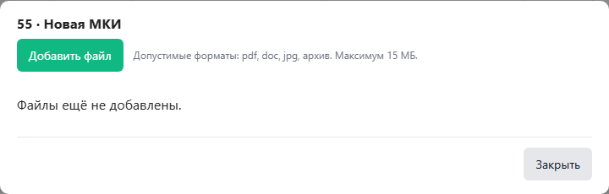
Окно вложений карты
- Когда используется: Открывается по кнопке со скрепкой из списков и карточки маршрута.
- Основные элементы: Список уже загруженных файлов, кнопка добавления, кнопки скачивания и удаления при наличии прав.
- Действия пользователя: Привязать к карте чертежи, письма, акты, протоколы и прочие документы.
- Результат: Файлы становятся частью карточки и доступны всем пользователям с нужными правами.

3.3.4.3 Диалог согласования
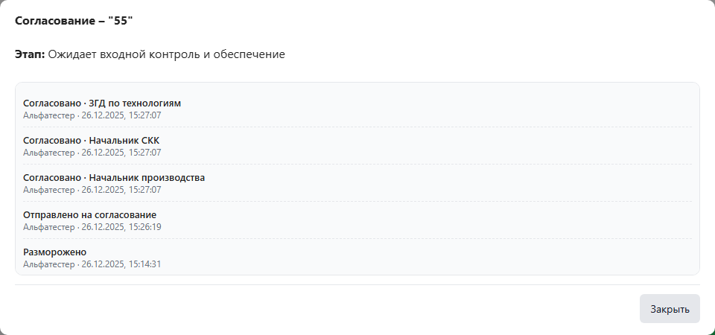
Окно согласования карты
- Когда используется: Открывается для просмотра текущего этапа и истории прохождения цепочки согласования.
- Основные элементы: Этапы согласования, комментарии, отметки по ролям, служебные статусы карты.
- Действия пользователя: Понять, у кого сейчас карта, кто уже согласовал её и по какой причине она могла быть отклонена.
- Результат: Пользователь получает понятную картину организационного статуса МК.

3.4 Детальная страница маршрутной карты
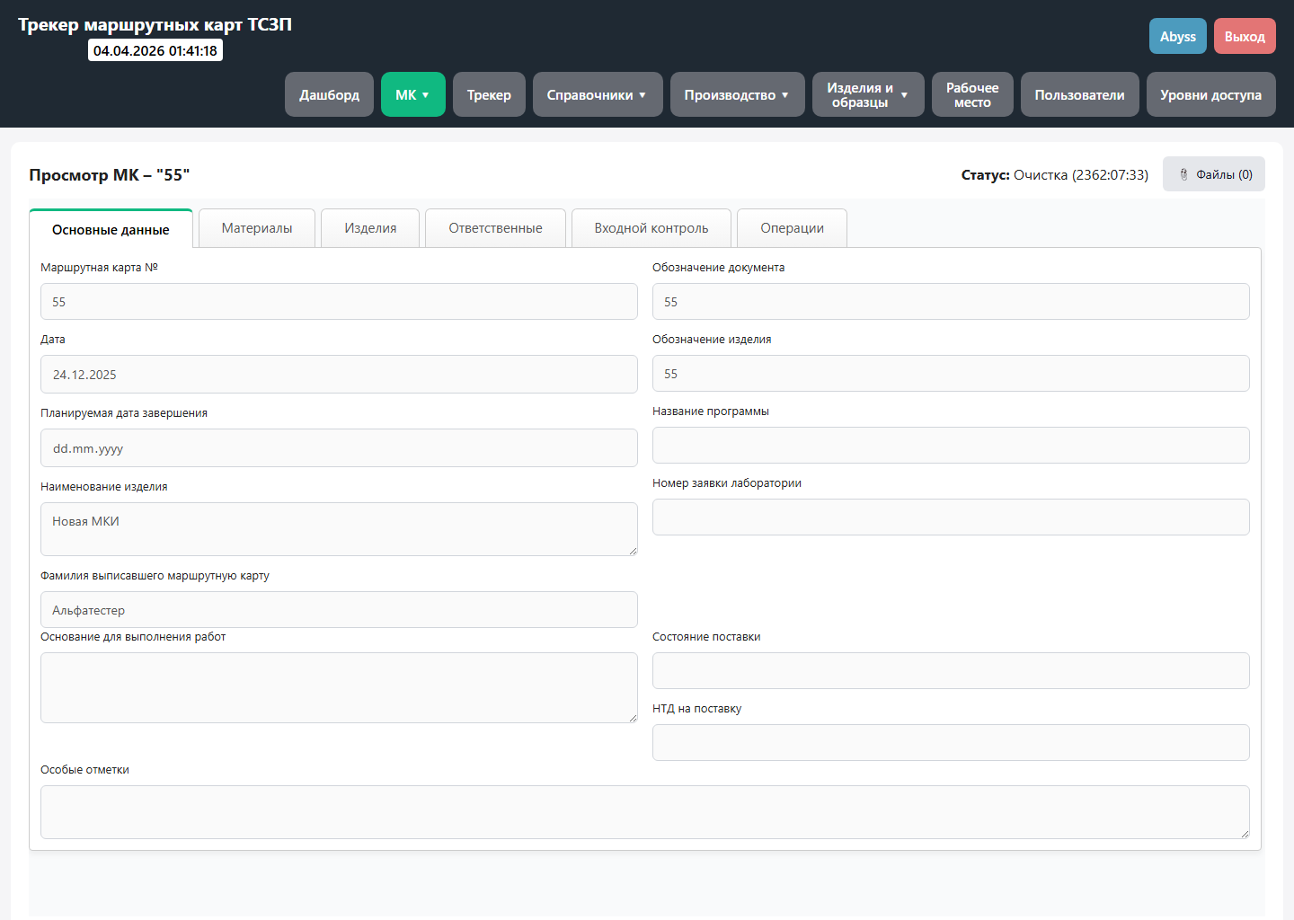
Детальная страница маршрутной карты

3.4.1 Назначение страницы
Это центральная рабочая страница подготовки карты. Здесь заполняются реквизиты, состав изделий, маршрут операций, исполнители, образцы и служебные данные.

3.4.2 Что пользователь видит и делает
- На странице находятся поля карточки, маршрутная часть, служебный номер маршрутной карты, вкладки или блоки по основным данным, материалам, изделиям, входному контролю и операциям.
- Именно здесь формируется полный маршрут, который потом используется на согласовании, в планировании и в фактическом выполнении работ.
- Любая неточность на этой странице дальше переносится в производство, поэтому перед отправкой на согласование её нужно проверять особенно внимательно.

3.4.3 Роль страницы в общем сценарии
1. Заполните реквизиты карты, затем задайте маршрут операций в правильном технологическом порядке.
2. Назначьте исполнителей, укажите изделия и образцы, прикрепите документы и только после этого переводите карту на следующий этап.

3.4.4 Связанные модальные окна

3.4.4.1 Вложения

Окно вложений карты
- Когда используется: Открывается по кнопке со скрепкой из списков и карточки маршрута.
- Основные элементы: Список уже загруженных файлов, кнопка добавления, кнопки скачивания и удаления при наличии прав.
- Действия пользователя: Привязать к карте чертежи, письма, акты, протоколы и прочие документы.
- Результат: Файлы становятся частью карточки и доступны всем пользователям с нужными правами.

3.4.4.2 Диалог согласования

Окно согласования карты
- Когда используется: Открывается для просмотра текущего этапа и истории прохождения цепочки согласования.
- Основные элементы: Этапы согласования, комментарии, отметки по ролям, служебные статусы карты.
- Действия пользователя: Понять, у кого сейчас карта, кто уже согласовал её и по какой причине она могла быть отклонена.
- Результат: Пользователь получает понятную картину организационного статуса МК.

3.5 Согласование
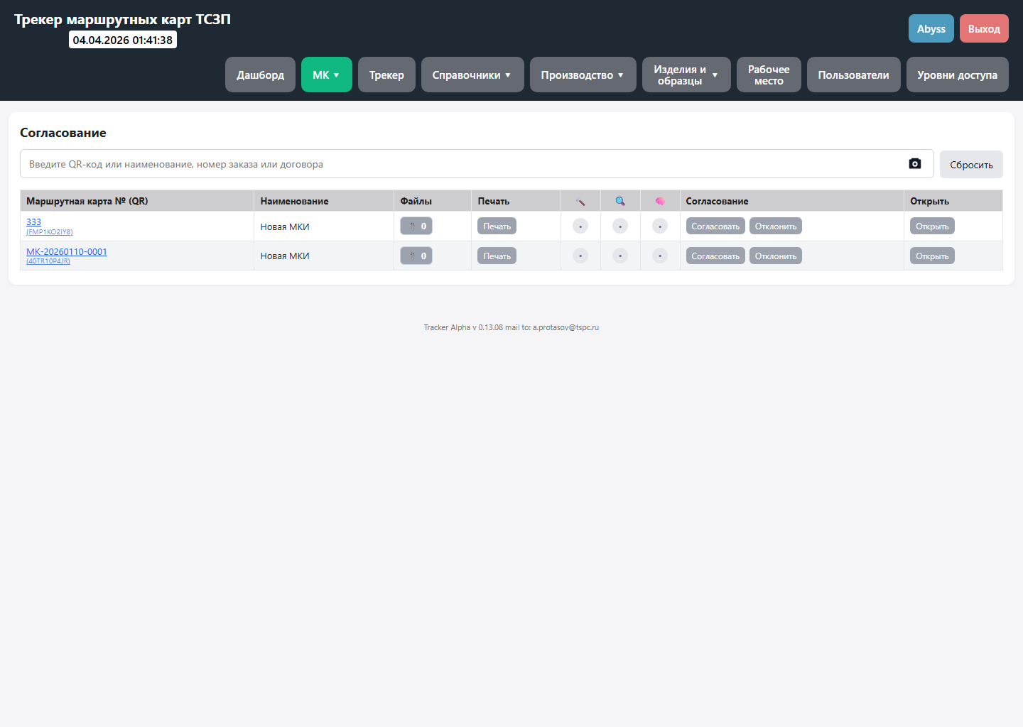
Согласование

3.5.1 Назначение страницы
На этой странице карта проходит организационное согласование ответственными ролями. Раздел нужен для контроля готовности карты до производственного запуска.

3.5.2 Что пользователь видит и делает
- Таблица показывает карты, которые ожидают решения согласующих лиц.
- По каждой карте видны служебные колонки, комментарии и кнопки действий для согласования или отклонения.
- Раздел важен тем, что без завершения этого этапа карта не должна уходить в дальнейшую подготовку.

3.5.3 Роль страницы в общем сценарии
1. Согласующий открывает карту, проверяет её полноту и либо подтверждает этап, либо отклоняет с причиной.
2. После полного согласования карта уходит на обеспечение и входной контроль.

3.5.4 Связанные модальные окна

3.5.4.1 Диалог согласования

Окно согласования карты
- Когда используется: Открывается для просмотра текущего этапа и истории прохождения цепочки согласования.
- Основные элементы: Этапы согласования, комментарии, отметки по ролям, служебные статусы карты.
- Действия пользователя: Понять, у кого сейчас карта, кто уже согласовал её и по какой причине она могла быть отклонена.
- Результат: Пользователь получает понятную картину организационного статуса МК.

3.6 Обеспечение
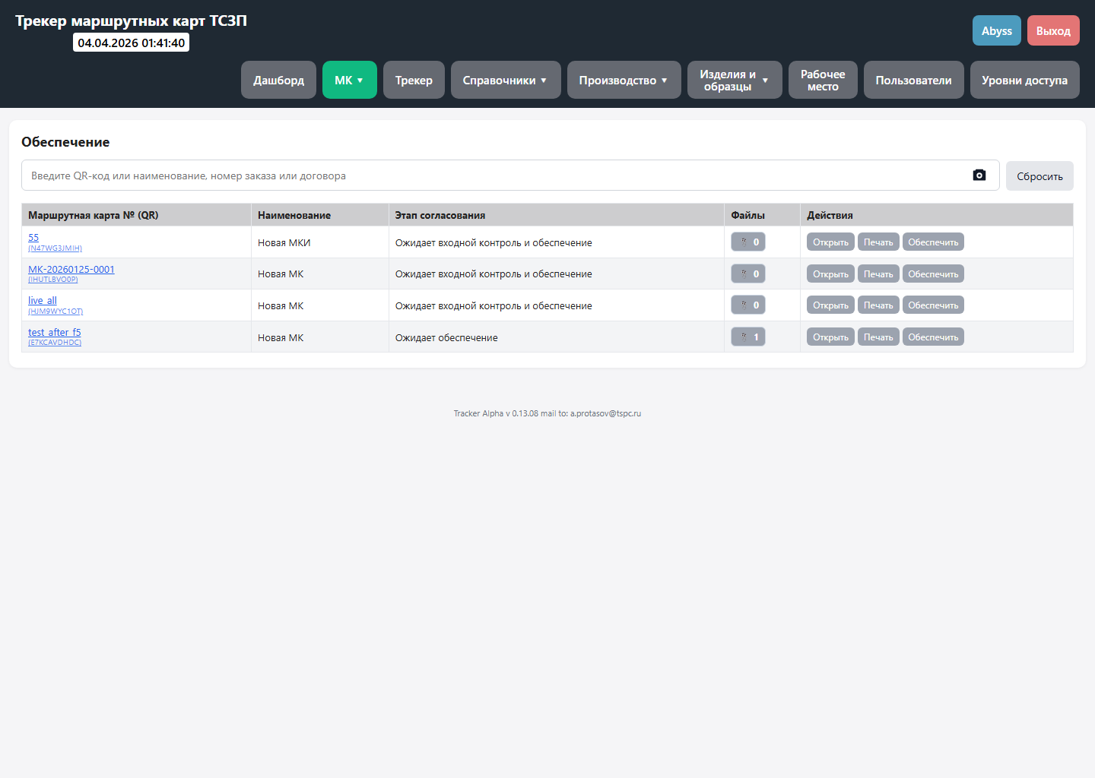
Обеспечение

3.6.1 Назначение страницы
Раздел используется для подтверждения производственной готовности карты и привязки заказа на производство.

3.6.2 Что пользователь видит и делает
- На странице виден список карт, которые уже согласованы, но ещё не завершили этап подготовки к производству.
- Пользователь проверяет готовность и фиксирует производственный заказ или другие данные обеспечения.
- Без этого шага карта остаётся в подготовительном состоянии и не должна переходить к полноценному планированию.

3.6.3 Роль страницы в общем сценарии
1. После согласования карта обычно проходит через обеспечение до допуска к следующему этапу.
2. Если карта не обеспечена, мастер или технолог увидит это как организационный стоп-фактор.

3.6.4 Связанные модальные окна

3.6.4.1 Заказ на производство
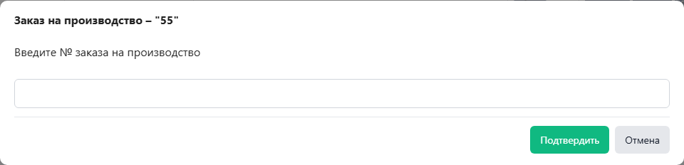
Окно ввода заказа на производство
- Когда используется: Открывается из страницы Обеспечение по кнопке выполнения этапа для выбранной карты.
- Основные элементы: Заголовок с номером карты, подсказка по вводу, поле номера заказа, кнопки подтверждения и отмены.
- Действия пользователя: Ввести номер производственного заказа и подтвердить завершение этапа обеспечения.
- Результат: К карте привязывается заказ на производство, а организационный статус продвигается дальше.

3.7 Входной контроль
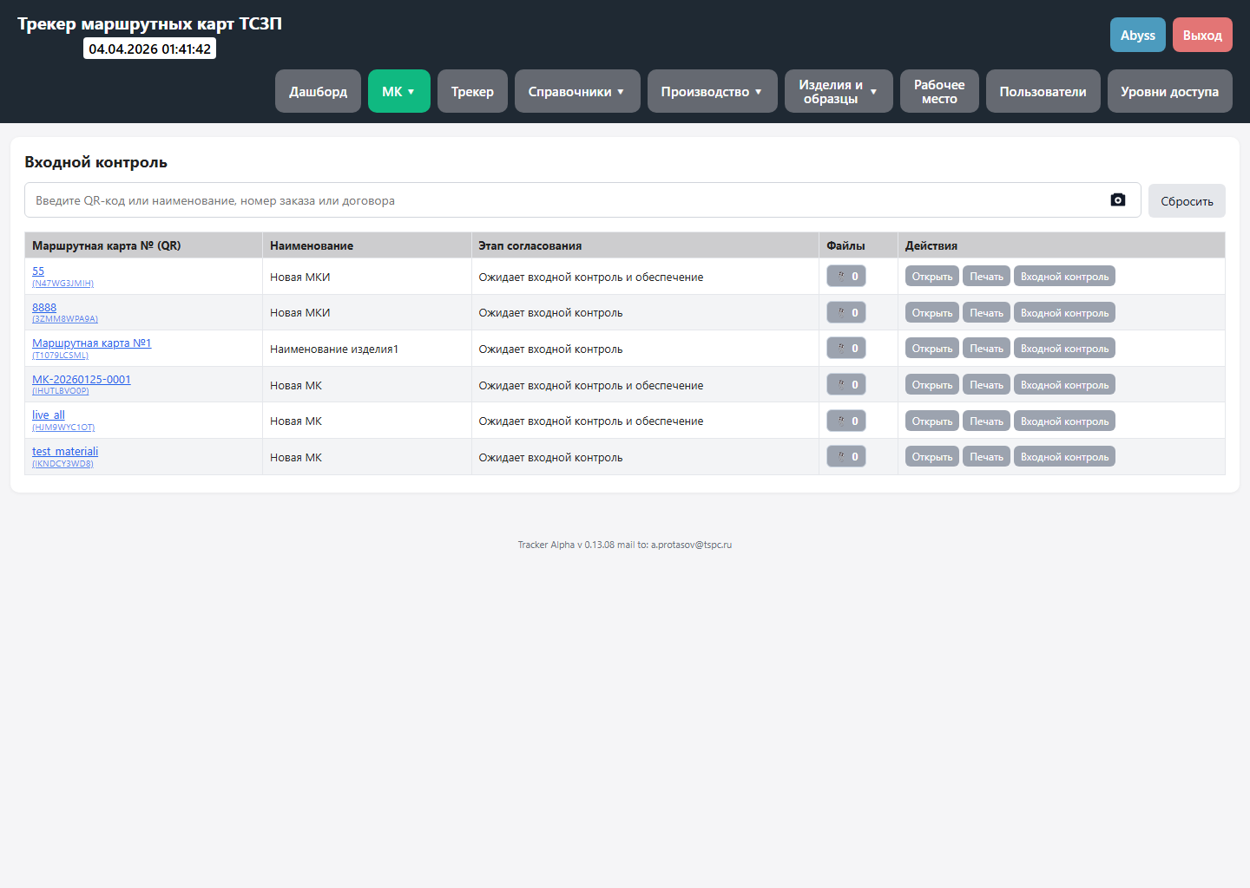
Входной контроль

3.7.1 Назначение страницы
Этот раздел подтверждает, что карта прошла входной контроль и по ней приложены необходимые комментарии или документы ПВХ.

3.7.2 Что пользователь видит и делает
- Страница показывает карты, которые ждут именно контроля входных данных и приложений.
- Здесь важны комментарий и файл ПВХ, потому что они подтверждают готовность входного этапа.
- После завершения входного контроля карта становится готовой к планированию.

3.7.3 Роль страницы в общем сценарии
1. Пользователь открывает карту, заполняет комментарий и прикладывает подтверждающий файл.
2. После фиксации входного контроля карта переходит к производственному планированию.

3.7.4 Связанные модальные окна

3.7.4.1 Подтверждение входного контроля
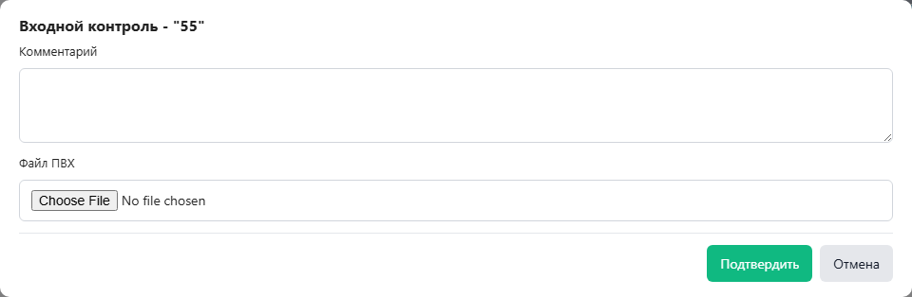
Окно входного контроля
- Когда используется: Открывается из страницы Входной контроль по кнопке выполнения этапа для выбранной карты.
- Основные элементы: Заголовок с номером карты, поле комментария, поле выбора файла ПВХ, кнопки подтверждения и отмены.
- Действия пользователя: Заполнить комментарий, при необходимости приложить файл ПВХ и подтвердить завершение входного контроля.
- Результат: В карточке фиксируется входной контроль и карта продвигается к следующему подготовительному этапу или в производство.

3.8 Расписание сотрудников
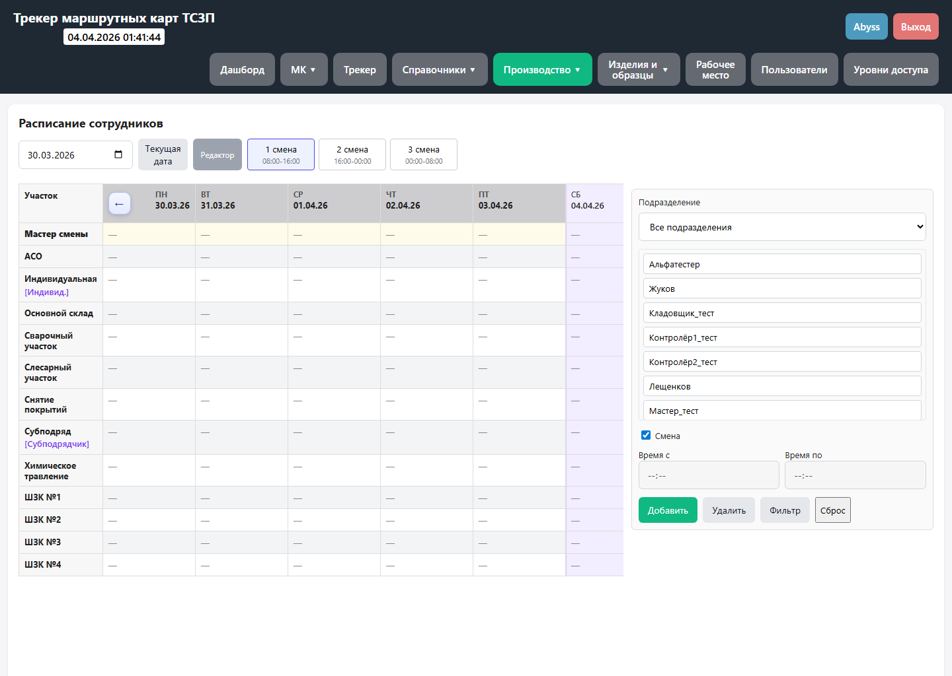
Расписание сотрудников

3.8.1 Назначение страницы
Экран нужен для предварительной оценки доступности людей по участкам и сменам. Это подготовка к постановке операций в план.

3.8.2 Что пользователь видит и делает
- На странице видны даты, смены, таблица загрузки и боковой блок фильтров по подразделению и сотрудникам.
- Экран помогает увидеть, кто доступен в конкретную смену и нет ли перегруза по людям до начала планирования.
- Это не сам план операций, а организационная база для его корректного построения.

3.8.3 Роль страницы в общем сценарии
1. Перед распределением работ проверьте здесь реальную доступность участка и сотрудников.
2. После этого переходите в план производства для постановки конкретных операций.

3.9 План производства
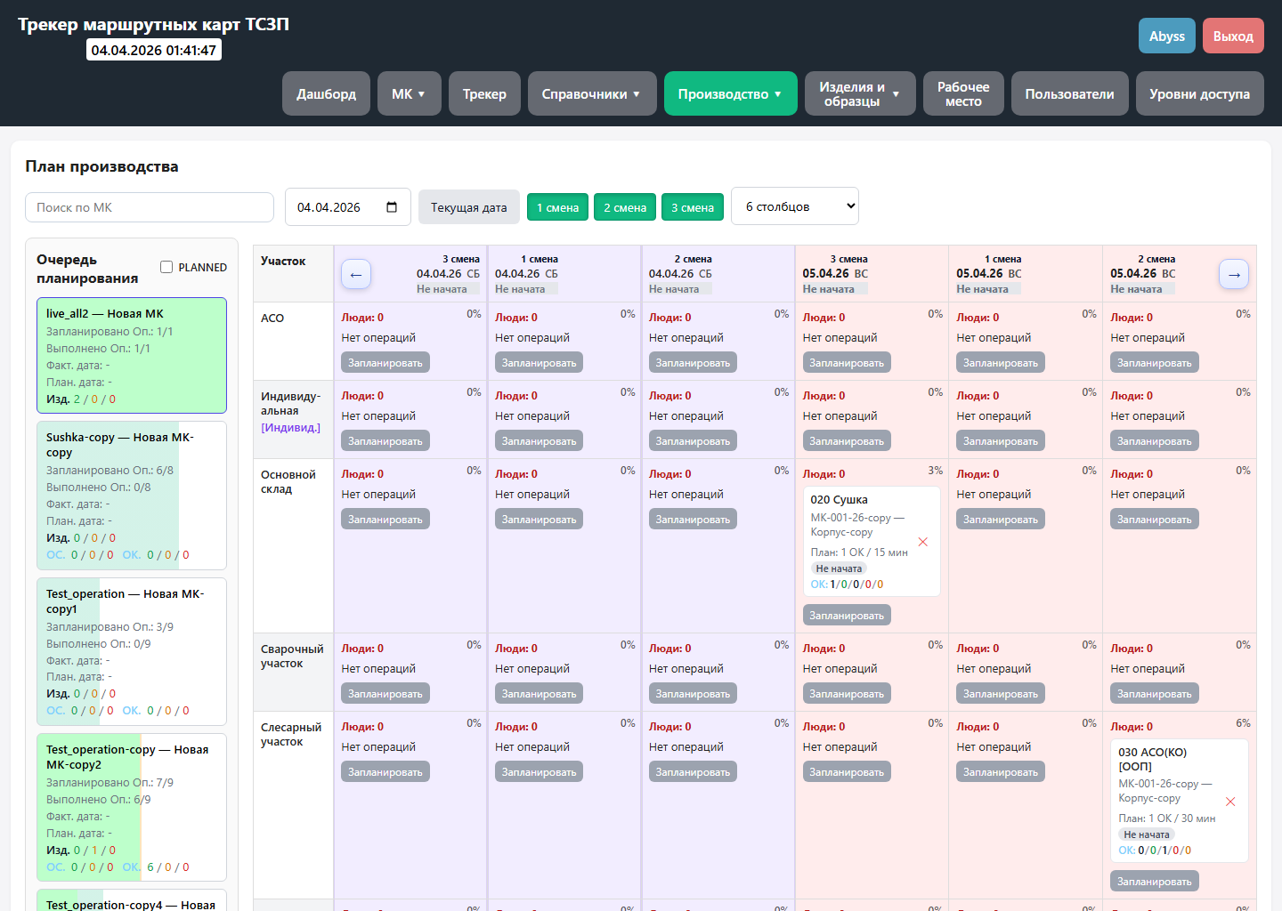
План производства

3.9.1 Назначение страницы
На этой странице создаётся производственный план по операциям, участкам, датам и сменам. Здесь решается, когда именно будет выполняться маршрут карты.

3.9.2 Что пользователь видит и делает
- Страница показывает очередь планирования, календарную сетку смен и рабочие ячейки для постановки заданий.
- Пользователь может распределять задания вручную, корректировать загрузку и запускать автопланирование.
- Именно отсюда определяется, какие операции и в какие смены попадут в фактическую работу.

3.9.3 Роль страницы в общем сценарии
1. После обеспечения и входного контроля карта ставится в план на нужные участки и смены.
2. Затем пользователь проверяет получившийся результат и передаёт работу в сменные задания.

3.9.4 Связанные модальные окна

3.9.4.1 Автоматическое планирование
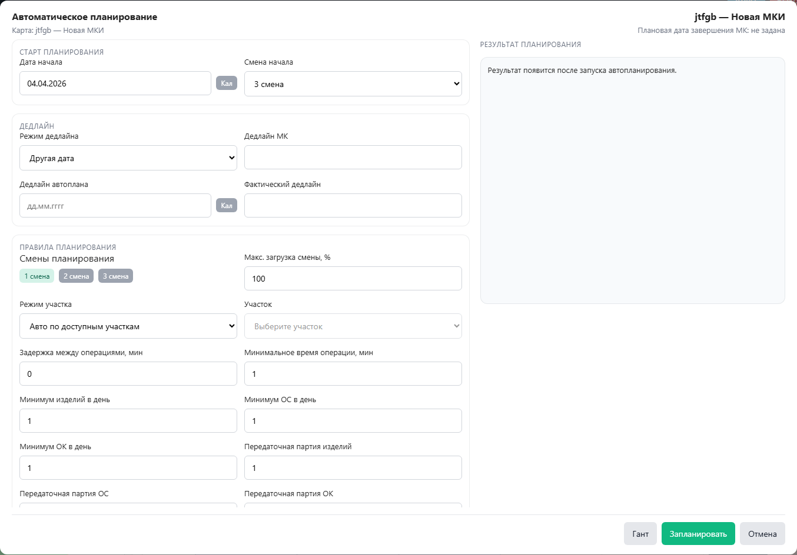
Окно автоматического планирования
- Когда используется: Открывается из плана производства для построения плана на несколько смен вперёд.
- Основные элементы: Дата старта, стартовая смена, дедлайн, параметры партий, режим подбора участков, блок результата и кнопка запуска.
- Действия пользователя: Построить базовый план автоматически и затем при необходимости вручную его скорректировать.
- Результат: Система формирует пакет плановых назначений по правилам маршрута и доступных смен.

3.10 Сменные задания
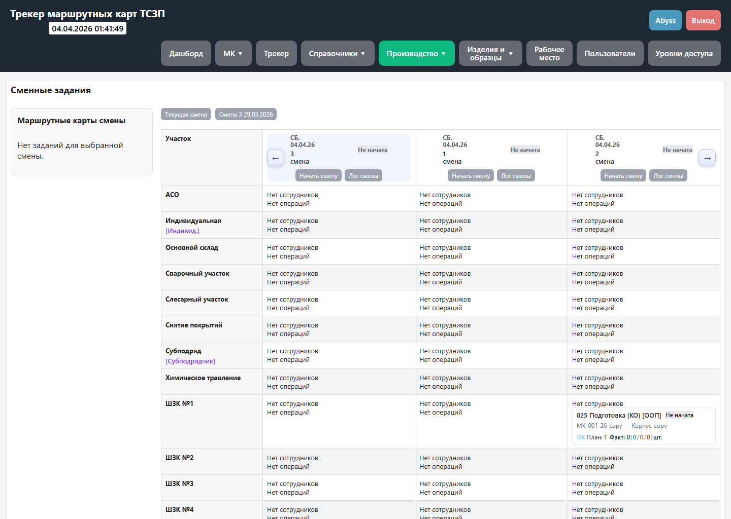
Сменные задания

3.10.1 Назначение страницы
Этот экран показывает уже сформированные задания по сменам. Он нужен мастеру для запуска смены, контроля состава задач и анализа факта выполнения.

3.10.2 Что пользователь видит и делает
- На странице видны карточки смен, участки и задания, распределённые по конкретным сменам и датам.
- Здесь удобно сравнивать, что поставлено в работу, что уже начато и что остаётся в ожидании.
- Экран соединяет этап планирования с фактической работой исполнителей.

3.10.3 Роль страницы в общем сценарии
1. После формирования плана мастер открывает смену и контролирует запуск работ по участкам.
2. Следующий шаг пользователя обычно связан либо с трекером, либо с рабочим местом исполнителя.

3.11 Трекер
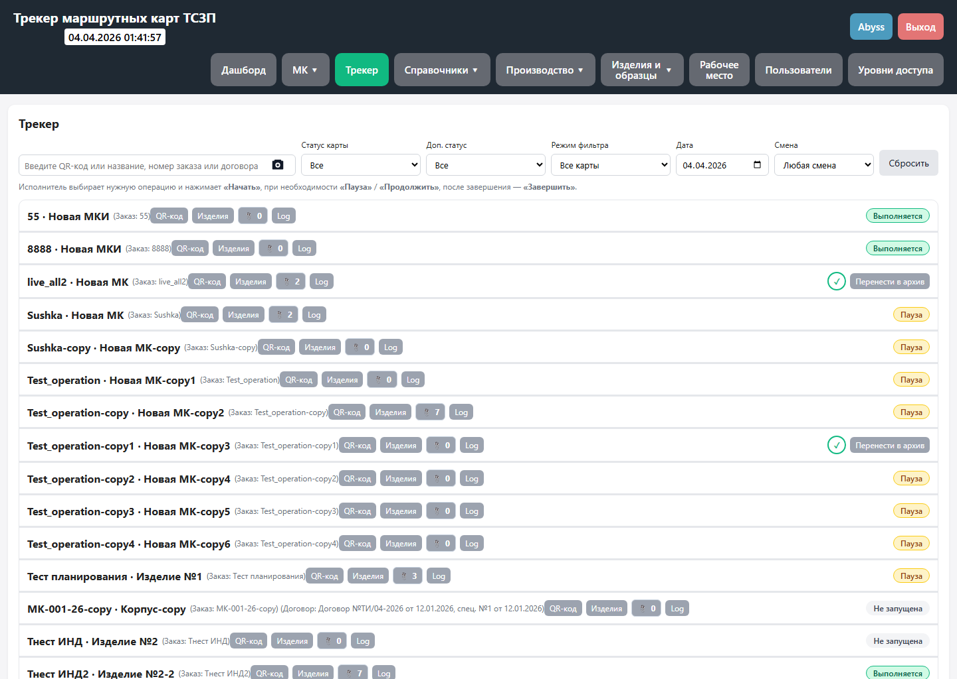
Трекер

3.11.1 Назначение страницы
Трекер показывает действующие карты в разрезе выполнения и помогает отслеживать рабочий статус операций без открытия полного редактора карты.

3.11.2 Что пользователь видит и делает
- На странице доступны поиск, фильтры по статусу, дате и смене, а также список карт с быстрыми действиями.
- Трекер хорошо подходит для обзора активных задач и для понимания, какие карты уже выполняются, стоят на паузе или готовы к архиву.
- Из этого раздела удобно быстро перейти к изделию, QR-коду, логу или связанным рабочим действиям.

3.11.3 Роль страницы в общем сценарии
1. Когда смена уже сформирована, трекер помогает диспетчерски наблюдать фактическое исполнение.
2. После завершения карты через трекер можно перевести её в архивный контур.

3.12 Рабочее место
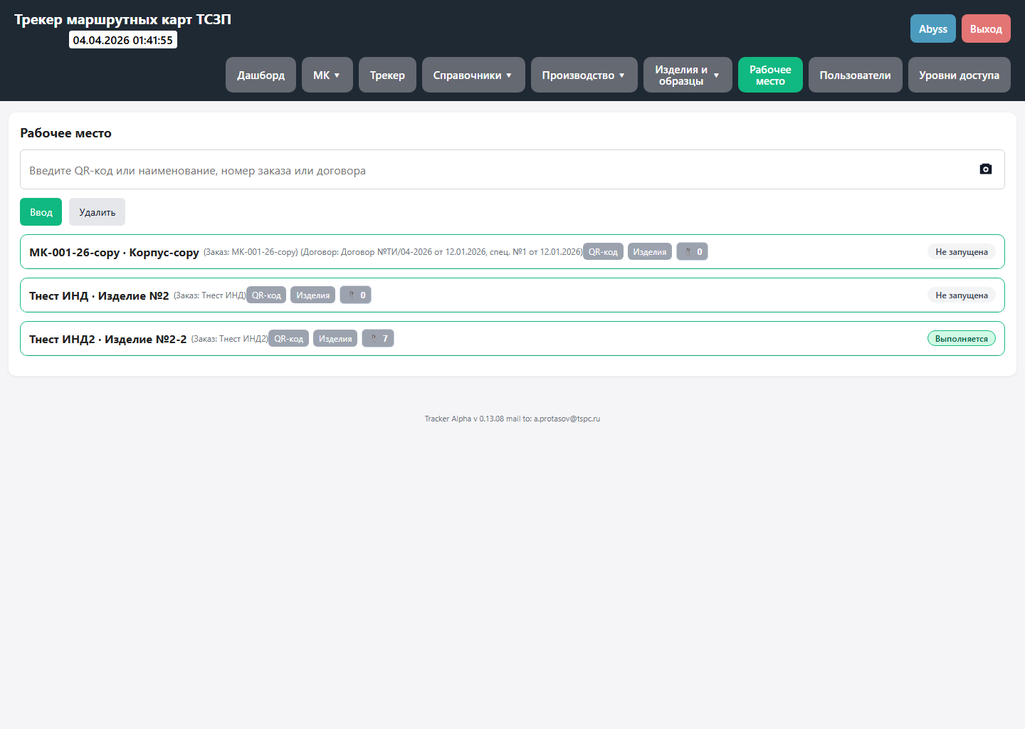
Рабочее место

3.12.1 Назначение страницы
Это основной производственный экран исполнителя. Именно здесь запускаются, приостанавливаются, завершаются операции и фиксируются фактические результаты.

3.12.2 Что пользователь видит и делает
- На странице доступны поиск карты или операции, список найденных карточек и рабочие действия по конкретной операции.
- Через рабочее место пользователь фиксирует результат по годным, браку и задержанным единицам, а также выполняет передачу на следующий шаг маршрута.
- Для специальных операций отсюда открываются отдельные модальные сценарии, например выдача материала.

3.12.3 Роль страницы в общем сценарии
1. После запуска смены фактическая работа по операции выполняется именно в рабочем месте.
2. Здесь пользователь превращает плановые задания в реальные производственные события и статусы единиц.

3.12.4 Связанные модальные окна

3.12.4.1 Выдача материала
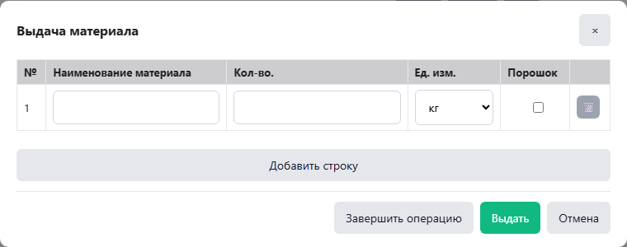
Окно выдачи материала
- Когда используется: Открывается в рабочем месте на операции типа «Получение материала».
- Основные элементы: Строки материалов, количество, единица измерения, признак порошка, кнопки добавления, выдачи и завершения операции.
- Действия пользователя: Зафиксировать факт выдачи материала и при необходимости сразу закрыть материальную операцию.
- Результат: Информация о выдаче сохраняется в карточке и входит в историю выполнения.

3.13 Задержано и Брак
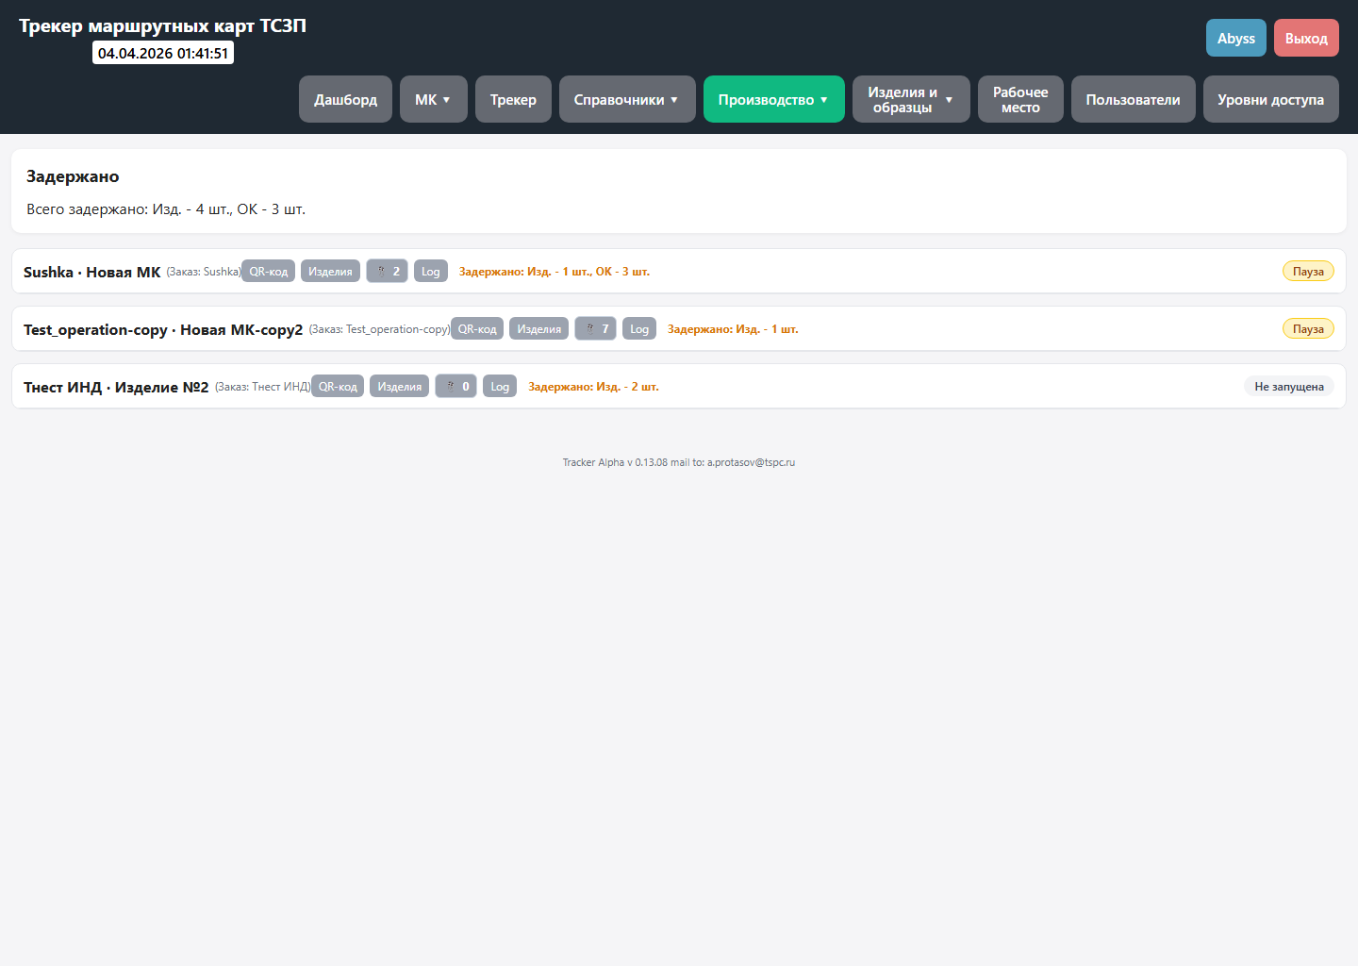
Раздел Задержано
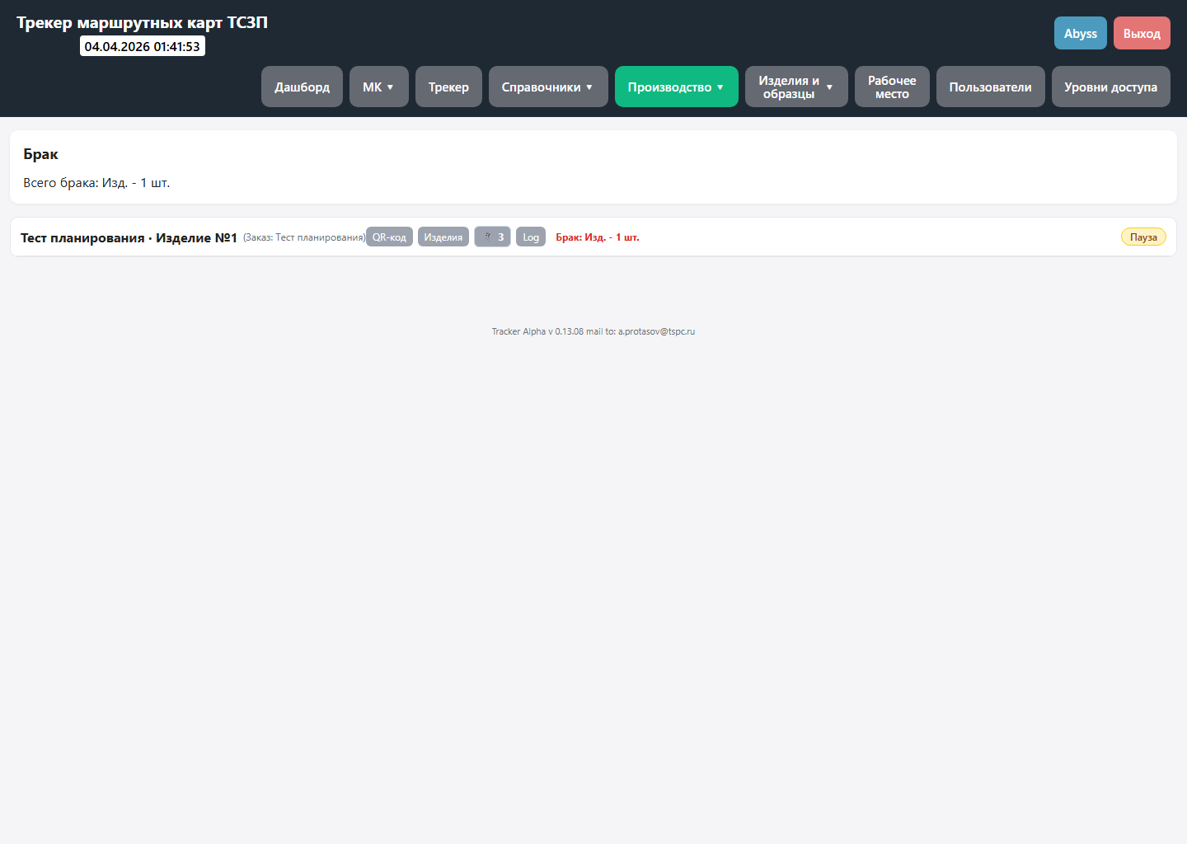
Раздел Брак

3.13.1 Назначение страницы
Это два контрольных экрана для разбора отклонений. Они показывают карты, где единицы вышли из нормального производственного потока.

3.13.2 Что пользователь видит и делает
- Раздел Задержано используется для временно выведенных из потока изделий, ОС или ОК.
- Раздел Брак используется для единиц, признанных дефектными и требующих отдельного решения.
- Оба экрана позволяют быстро найти проблемную карту и перейти к деталям принятия решения.

3.13.3 Роль страницы в общем сценарии
1. После фиксации результата в рабочем месте проблемные единицы автоматически становятся видимыми в одном из этих разделов.
2. Дальше мастер или ответственный пользователь решает, возвращать ли единицу в маршрут, переводить в ремонт или завершать сценарий иначе.

3.14 Изделия
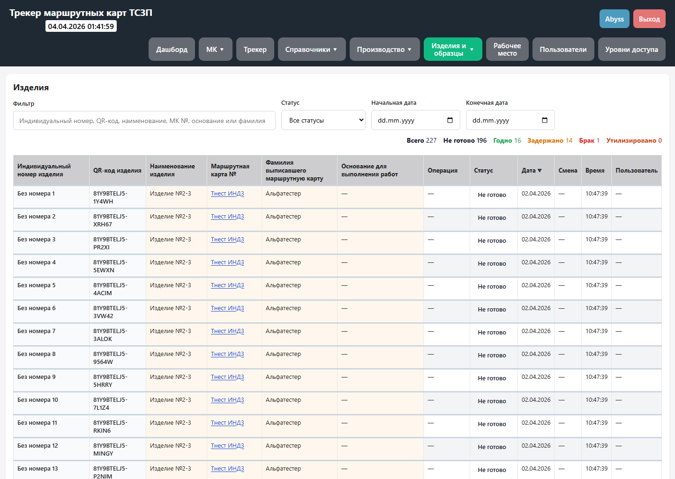
Изделия

3.14.1 Назначение страницы
Экран изделий нужен для поштучного просмотра движения каждого изделия по маршруту и по событиям времени.

3.14.2 Что пользователь видит и делает
- Пользователь видит фильтры, таблицу истории, операцию, статус, дату, смену и пользователя, выполнившего действие.
- Страница используется как источник фактической истории для разбора спорных ситуаций.
- Здесь особенно удобно анализировать конкретную единицу после задержки, брака или возврата.

3.14.3 Роль страницы в общем сценарии
1. После выполнения и изменения статусов единиц эту страницу используют для проверки фактической истории.
2. Если нужно понять, где и когда произошло отклонение по изделию, ищите его здесь.

3.15 Образцы контрольные и образцы свидетели
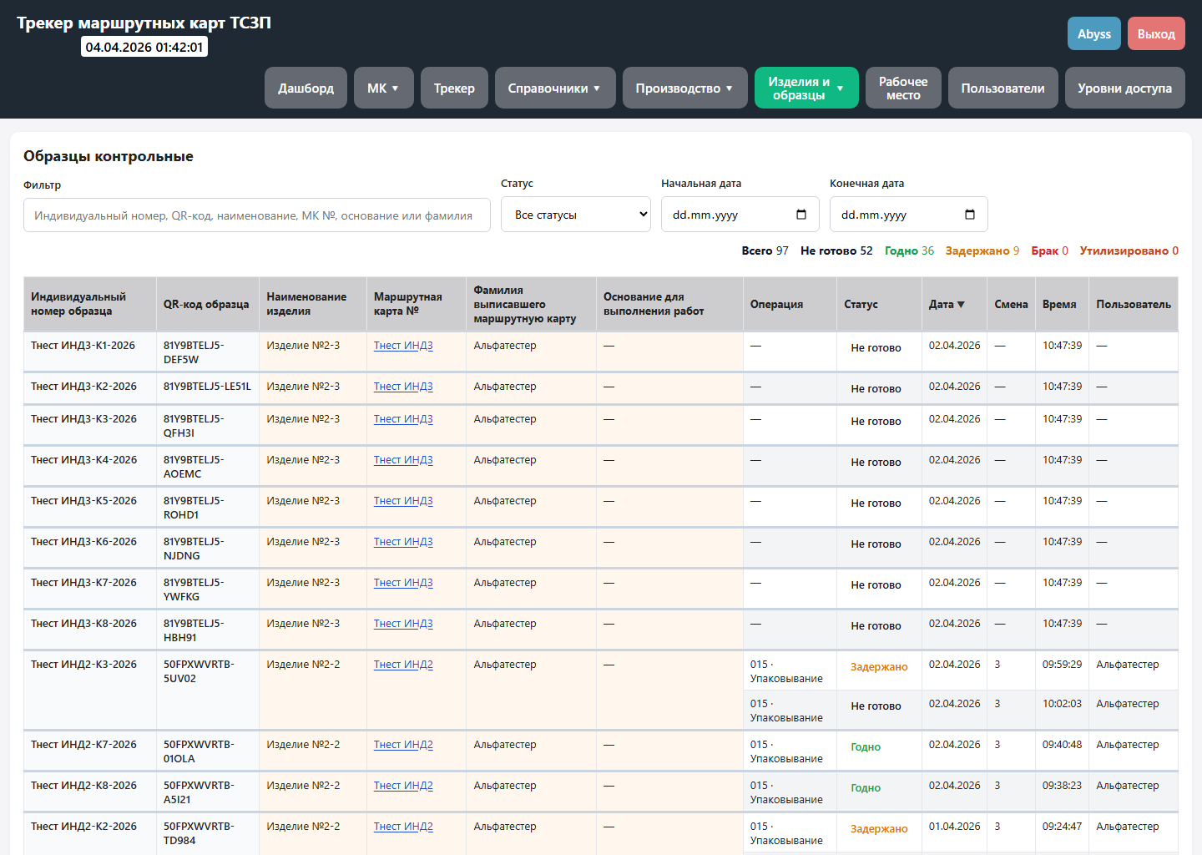
Страница ОК
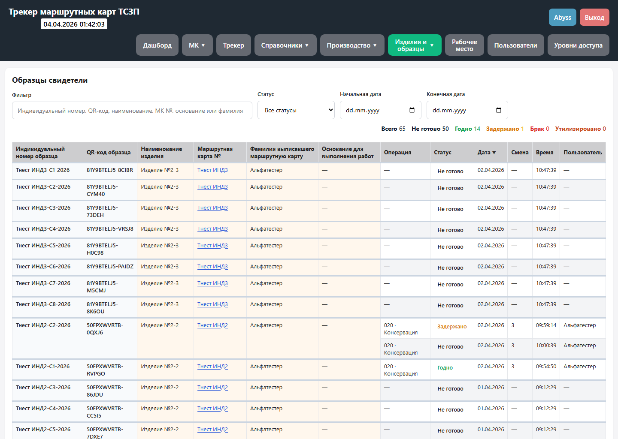
Страница ОС

3.15.1 Назначение страницы
Эти две страницы повторяют логику изделий, но отдельно ведут историю контрольных образцов ОК и образцов-свидетелей ОС.

3.15.2 Что пользователь видит и делает
- На страницах есть фильтры, счётчики по статусам и детальная история по каждой единице образца.
- ОК и ОС отслеживаются отдельно, потому что они участвуют в процессе не как обычные изделия и требуют отдельной прозрачности.
- Через эти экраны удобно проверять, где именно находится образец и в каком он состоянии.

3.15.3 Роль страницы в общем сценарии
1. После выполнения маршрута и промежуточных действий история ОК и ОС проверяется в этих отдельных разделах.
2. При возвратах, задержаниях и разборе отклонений они дают ту же прозрачность, что и раздел Изделия, но только по образцам.

3.16 Архив
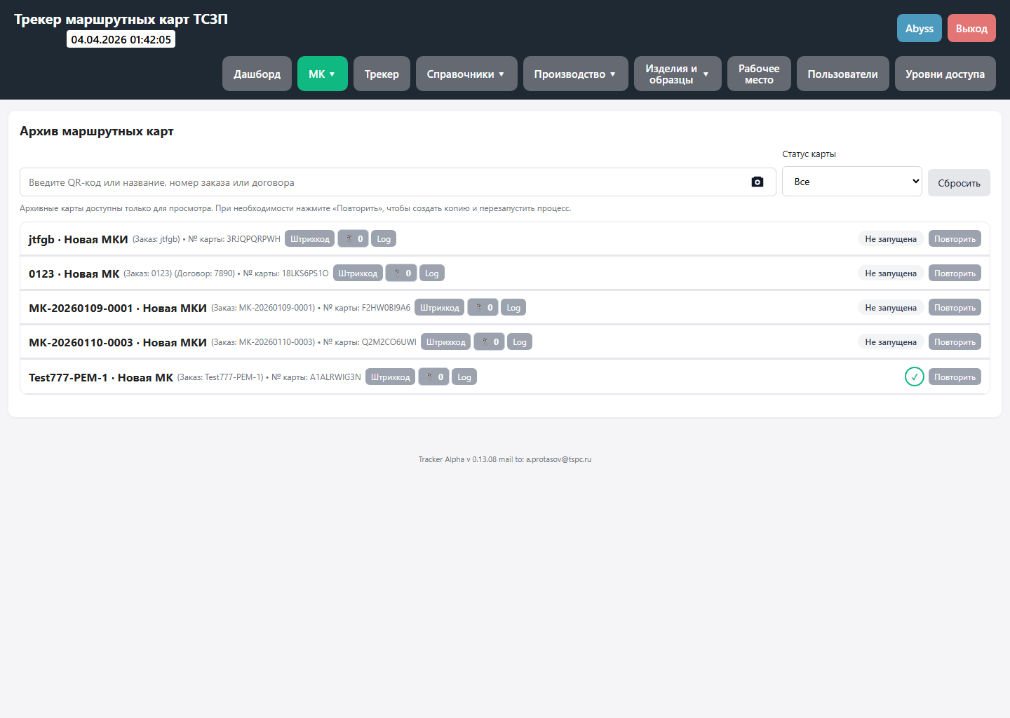
Архив

3.16.1 Назначение страницы
Архив предназначен для завершённых карт. Это экран просмотра, повторного использования и исторического анализа уже закрытых МК.

3.16.2 Что пользователь видит и делает
- На странице доступен поиск по архивным картам и служебные кнопки для печати, логов, файлов и повторного запуска карты.
- Архив нужен не для продолжения выполнения, а для проверки, печати и создания повторов на базе завершённых карт.
- Это конечная точка обычного жизненного цикла МК после завершения работ.

3.16.3 Роль страницы в общем сценарии
1. После полного выполнения карта должна оказаться в архиве.
2. При необходимости из архива можно поднять прошлый пример и использовать его как основу для новой карты.

3.16.4 Связанные модальные окна

3.16.4.1 Вложения

Окно вложений карты
- Когда используется: Открывается по кнопке со скрепкой из списков и карточки маршрута.
- Основные элементы: Список уже загруженных файлов, кнопка добавления, кнопки скачивания и удаления при наличии прав.
- Действия пользователя: Привязать к карте чертежи, письма, акты, протоколы и прочие документы.
- Результат: Файлы становятся частью карточки и доступны всем пользователям с нужными правами.

3.17 Справочники
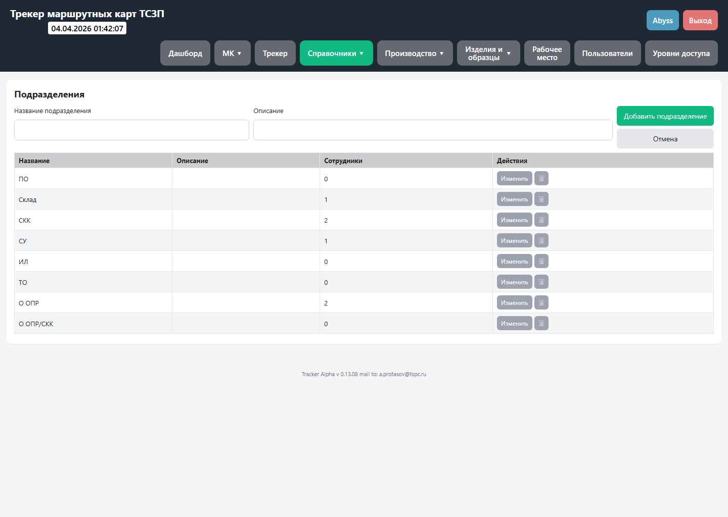
Справочник подразделений
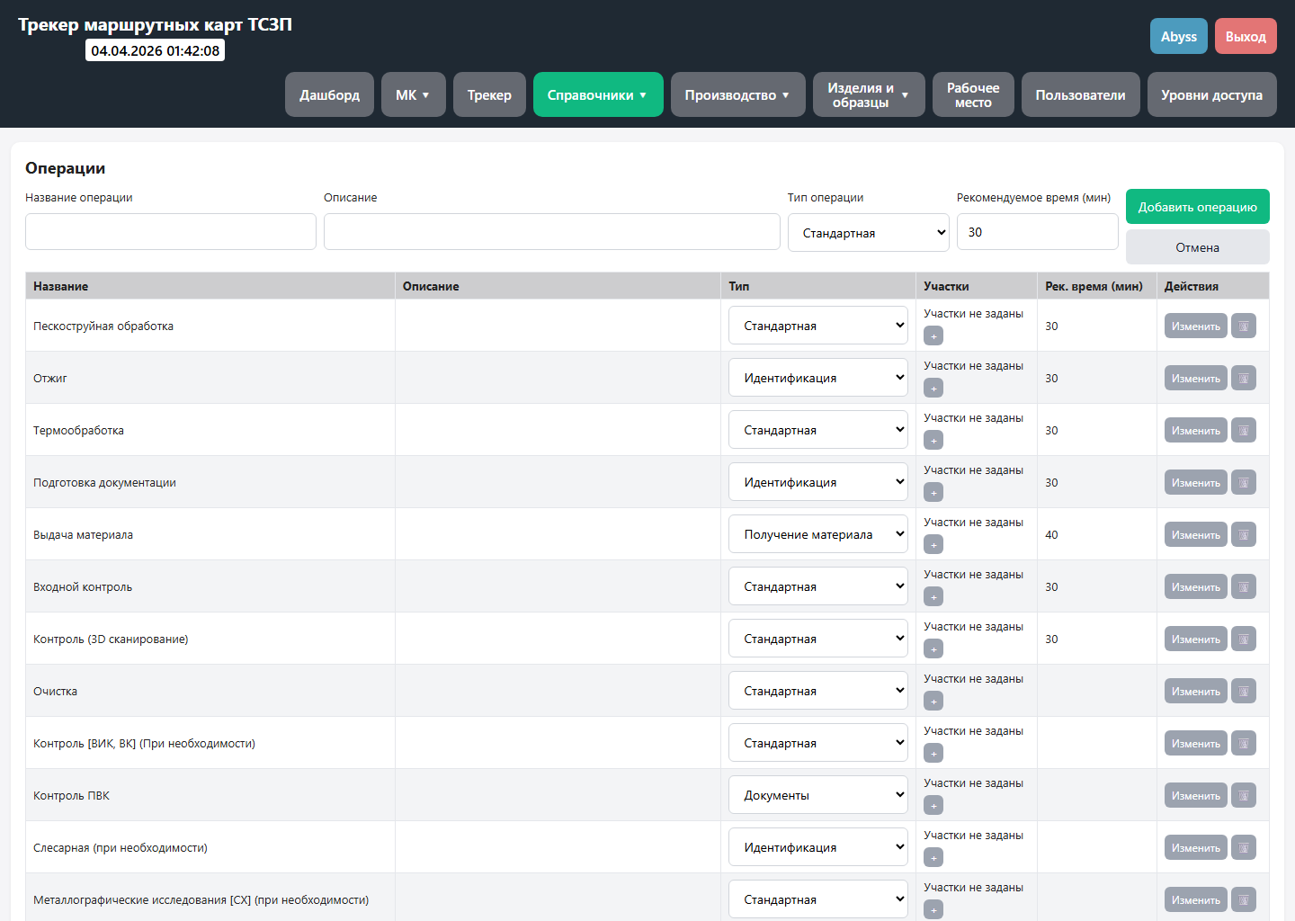
Справочник операций
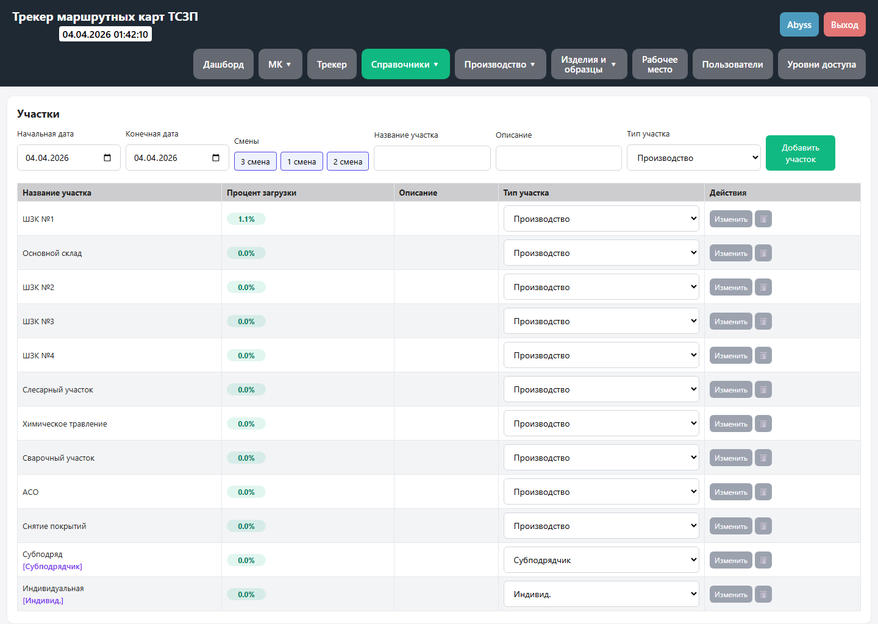
Справочник участков
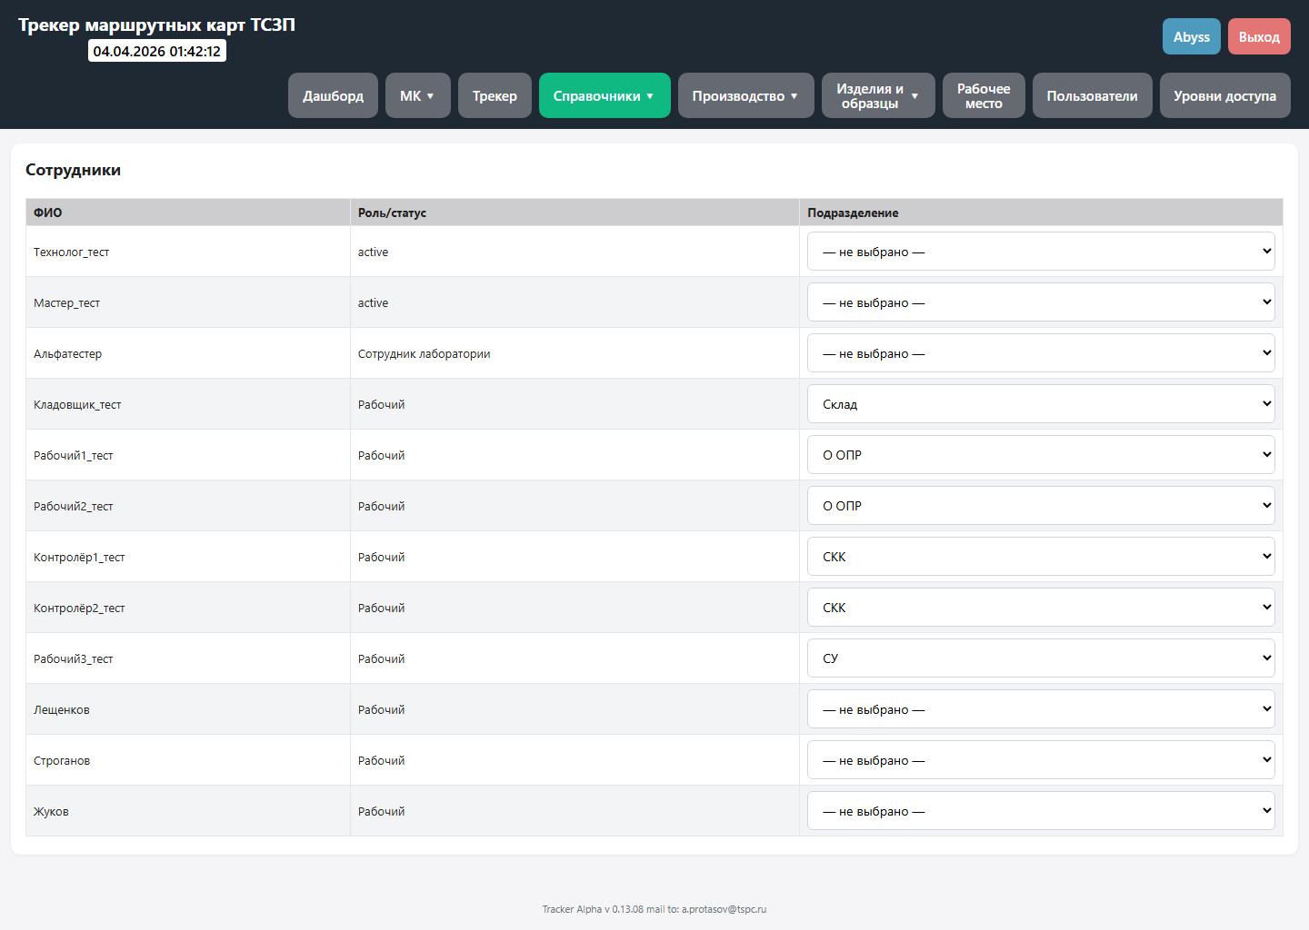
Справочник сотрудников
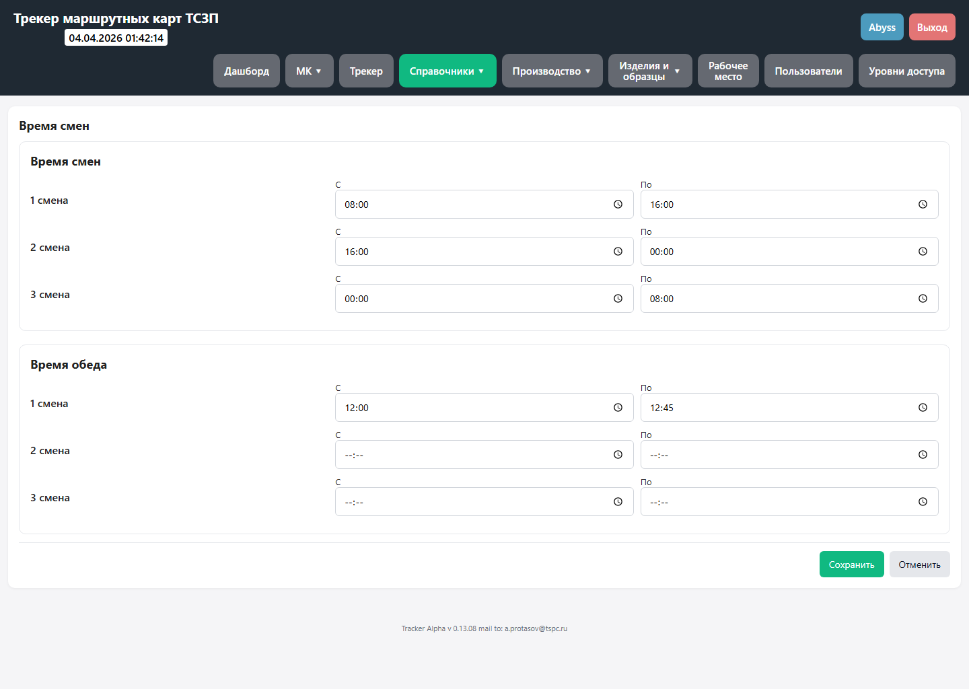
Справочник времени смен

3.17.1 Назначение страницы
Справочники поддерживают всю систему в актуальном состоянии. Через них настраиваются значения, которые потом используются в карточках, планировании и производственных экранах.

3.17.2 Что пользователь видит и делает
- Подразделения задают организационную структуру и используются в карточках и назначениях.
- Операции определяют типы технологических шагов, их названия и рекомендуемое время.
- Участки формируют производственные ячейки для плана и сменных заданий, сотрудники и время смен задают кадровую и временную основу планирования.

3.17.3 Роль страницы в общем сценарии
1. Эти экраны обычно настраиваются заранее администраторами, технологами или ответственными сотрудниками.
2. В повседневной работе пользователь обращается к ним реже, но именно от их корректности зависит правильная работа остальных разделов.

3.18 Пользователи
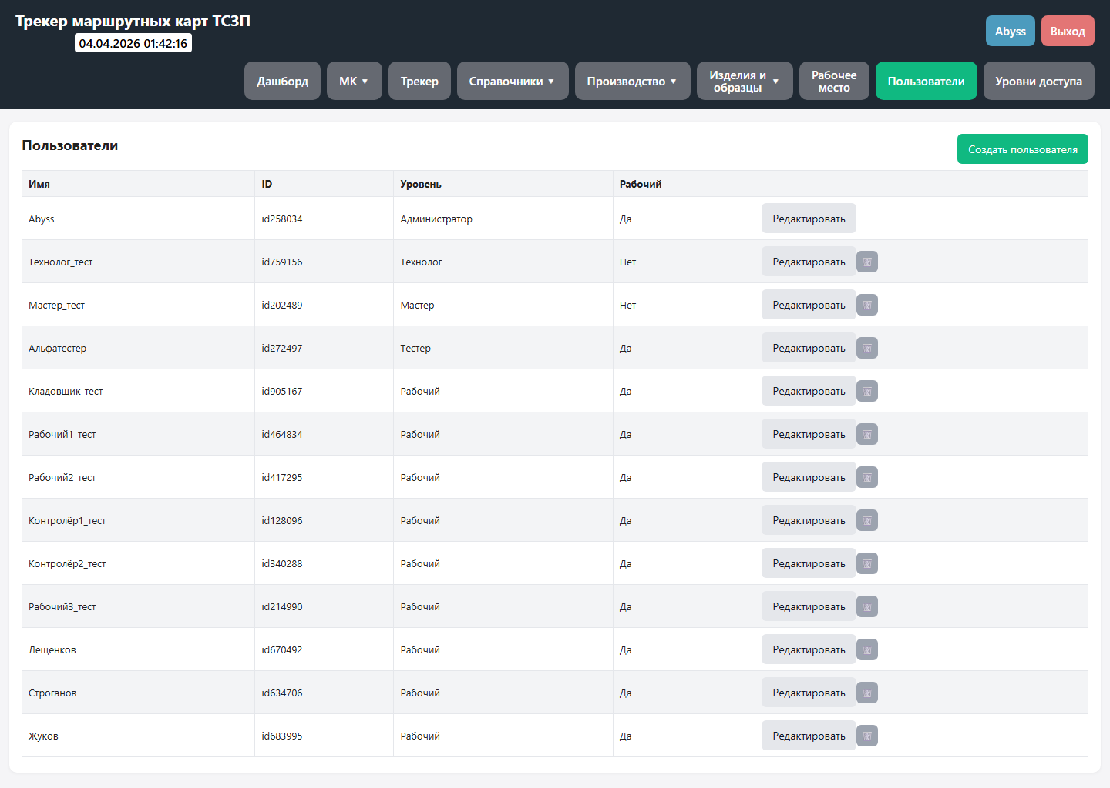
Пользователи

3.18.1 Назначение страницы
Раздел нужен для управления учётными записями: создания пользователей, назначения им уровня доступа и поддержки актуального состава персонала в системе.

3.18.2 Что пользователь видит и делает
- На странице виден список пользователей, их ID, уровень доступа и признак рабочего профиля.
- Администратор может открыть создание пользователя, изменить его данные и при необходимости удалить запись.
- Раздел важен тем, что управляет тем, кто вообще может войти в систему и что он увидит после входа.

3.18.3 Роль страницы в общем сценарии
1. Этот экран обычно используется в конце организационной настройки системы или при изменении состава сотрудников.
2. После создания пользователя ему назначается один из шаблонов прав из соседнего раздела.

3.18.4 Связанные модальные окна

3.18.4.1 Пользователь
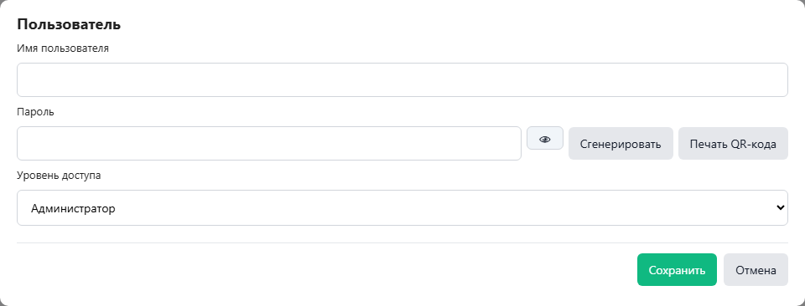
Окно создания или редактирования пользователя
- Когда используется: Открывается из раздела Пользователи при создании или изменении учётной записи.
- Основные элементы: Имя пользователя, пароль, генерация пароля, печать QR-кода, выбор уровня доступа, кнопки сохранения и отмены.
- Действия пользователя: Создать нового пользователя или откорректировать существующую учётную запись.
- Результат: У пользователя появляются актуальные данные входа и правильный набор прав.

3.19 Уровни доступа
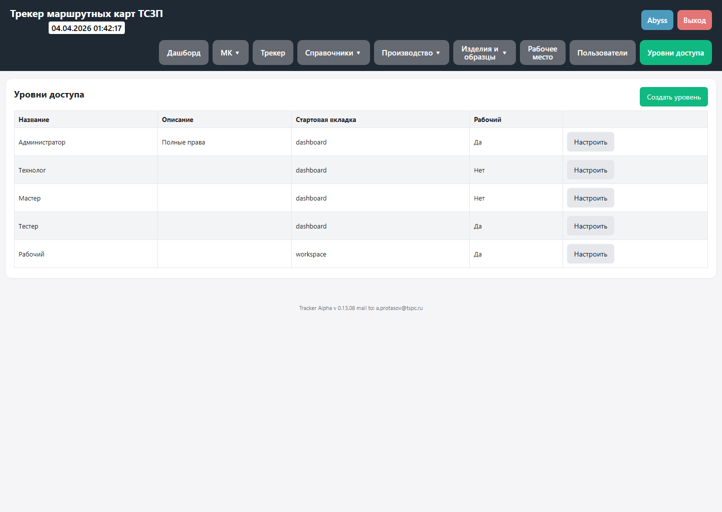
Уровни доступа

3.19.1 Назначение страницы
Раздел уровней доступа определяет, какие экраны и действия увидит пользователь после входа. Это основной административный механизм настройки прав.

3.19.2 Что пользователь видит и делает
- На странице видны шаблоны прав со стартовой вкладкой и служебными признаками, например рабочий режим.
- Администратор может создавать новый шаблон или корректировать действующий набор прав.
- От этого экрана напрямую зависит видимость страниц, возможность редактирования и часть специализированных полномочий.

3.19.3 Роль страницы в общем сценарии
1. Сначала администратор настраивает шаблон прав, а затем назначает его конкретным пользователям.
2. Этот раздел относится к общесистемным экранам и обычно используется после настройки основных производственных сценариев.

3.19.4 Связанные модальные окна

3.19.4.1 Уровень доступа
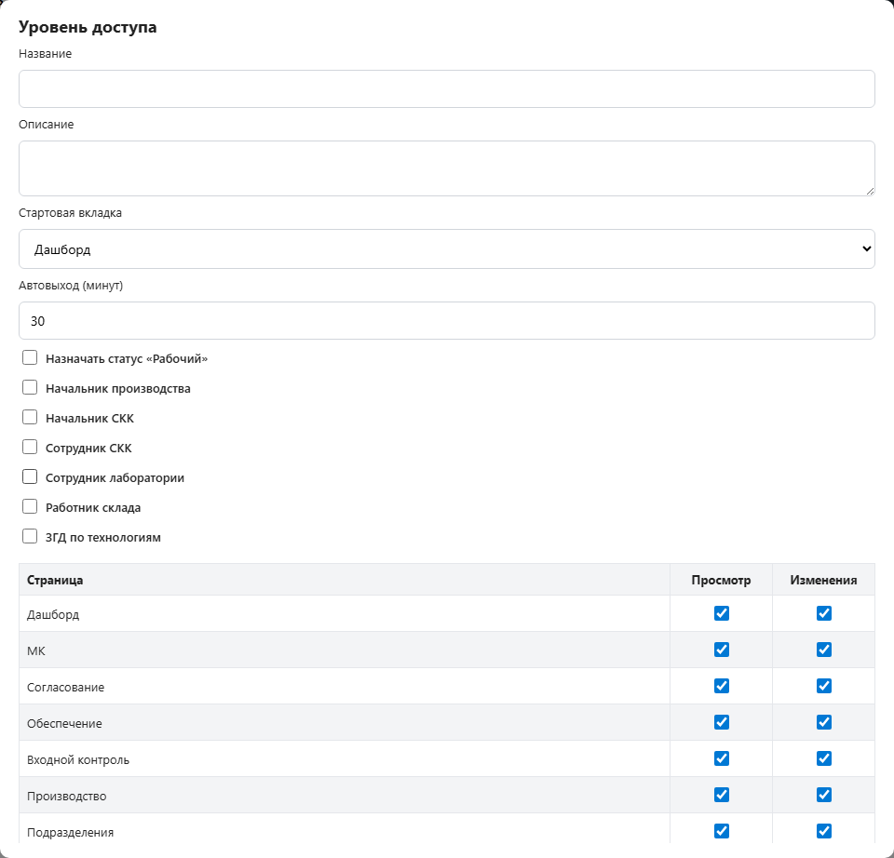
Окно настройки уровня доступа
- Когда используется: Открывается из раздела Уровни доступа по кнопке создания или настройки шаблона прав.
- Основные элементы: Название, описание, стартовая вкладка, таймаут, спецроли и матрица прав по страницам.
- Действия пользователя: Сконфигурировать шаблон прав, который затем назначается пользователям.
- Результат: Система ограничивает или открывает нужные разделы строго по настроенному шаблону.

4. Создание маршрутной карты
Этот раздел описывает именно процедуру создания и первичного заполнения маршрутной карты: от открытия новой МК до заполнения вкладок, построения маршрута, импорта из IMDX и вывода на печать.

4.1. Как открыть новую карту
1. Откройте раздел МК и нажмите кнопку создания новой карты. Система переводит пользователя на страницу новой МК.
2. После открытия создаётся черновик карты. В нём можно свободно переключаться между вкладками, менять поля и собирать маршрут до отправки на согласование.
3. Сразу после открытия рекомендуется заполнить три обязательных поля: Маршрутная карта №, Планируемая дата завершения и Наименование изделия.
4. Дату оформления и автора выписки система показывает автоматически, поэтому эти поля вручную не редактируются.
5. Когда основные сведения введены, можно переходить к материалам, изделиям и операциям, не закрывая страницу карты.

Страница новой или открытой маршрутной карты
- Карту можно сохранять по мере заполнения: это удобно, если информация поступает не сразу.
- Если обязательные поля не заполнены, система не даст сохранить карту как полноценную рабочую запись.

4.2. Основные данные
Это первая вкладка, с которой обычно начинают создание МК. Здесь задаются реквизиты самой карты, название изделия и основные справочные сведения, которые потом используются в поиске, печати, нумерации образцов и в сопроводительных документах.
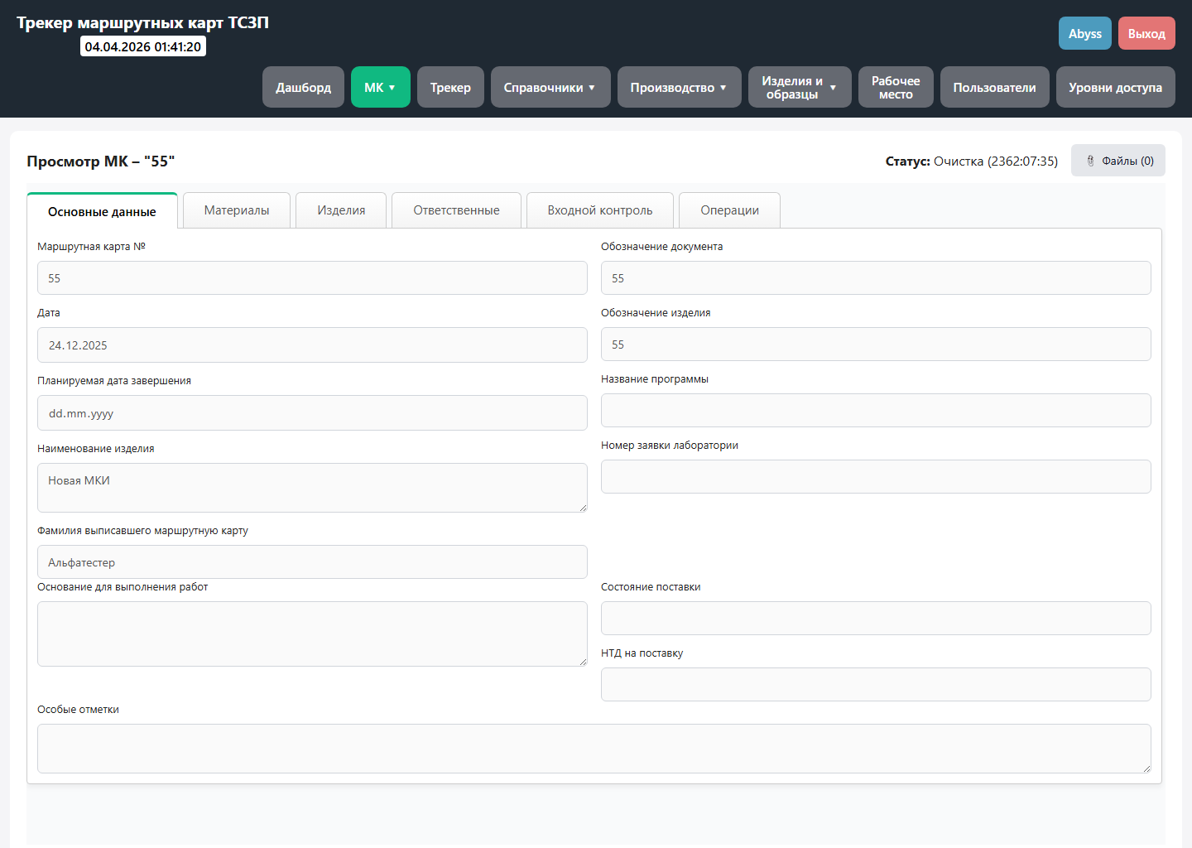
Вкладка Основные данные
Поле / элемент | Что вводится или отображается | Обязательность
Маршрутная карта № | Основной номер МК. Используется в поиске, печати и автонумерации контрольных и свидетельских образцов. | Да
Дата | Дата оформления карты. Поле заполняется системой автоматически и вручную не редактируется. | Нет
Планируемая дата завершения | Ожидаемая дата закрытия карты. Нужна для контроля сроков и планирования. | Да
Наименование изделия | Полное понятное наименование изделия. Это название показывается в таблицах, карточках и печатной форме. | Да
Фамилия выписавшего маршрутную карту | Автор оформления карты. Поле отображается автоматически и доступно только для просмотра. | Нет
Обозначение документа | Номер или обозначение документа, по которому выполняется работа. | Нет
Обозначение изделия | Чертёжное или внутреннее обозначение изделия. | Нет
Название программы | Наименование программы, проекта или темы, к которым относится работа. | Нет
Номер заявки лаборатории | Номер заявки, если карта связана с лабораторными работами или испытаниями. | Нет
Основание для выполнения работ | Краткое описание, почему выполняется работа: заказ, распоряжение, ремонт, исследование и т.д. | Нет
Состояние поставки | Сведения о том, в каком состоянии поступила заготовка или изделие. | Нет
НТД на поставку | Нормативный документ или стандарт поставки. | Нет
Особые отметки | Любые важные пояснения, которые должны видеть участники процесса. | Нет
- Сохранение карты блокируется, пока не заполнены три обязательных поля: Маршрутная карта №, Наименование изделия и Планируемая дата завершения.
- Если маршрутная карта создаётся как МКИ, именно номер МК дальше участвует в автоматической нумерации ОК и ОС.

4.3. Материалы
На вкладке фиксируется основной материал и материалы, которые будут использоваться в технологическом процессе. Эти данные нужны для понимания состава работ, печатной формы и операций выдачи материала.
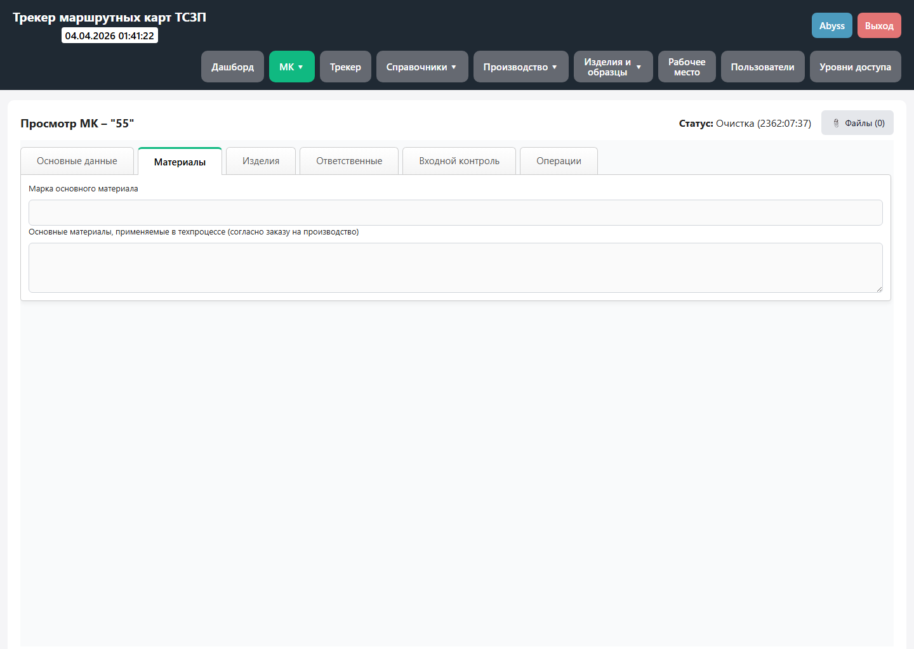
Вкладка Материалы
Поле / элемент | Что вводится или отображается | Обязательность
Марка основного материала | Основная марка материала или сплава, из которого выполняется работа. | Нет
Основные материалы, применяемые в техпроцессе | Перечень материалов, применяемых по заказу на производство или по технологии. | Нет
- Эта вкладка не содержит обязательных полей, но её стоит заполнять до запуска материальных операций и печати карты.

4.4. Изделия
Здесь задаётся размер партии и индивидуальные номера изделий и образцов. Для карт типа МКИ эта вкладка определяет количества, которые потом автоматически подставляются в операции маршрута.
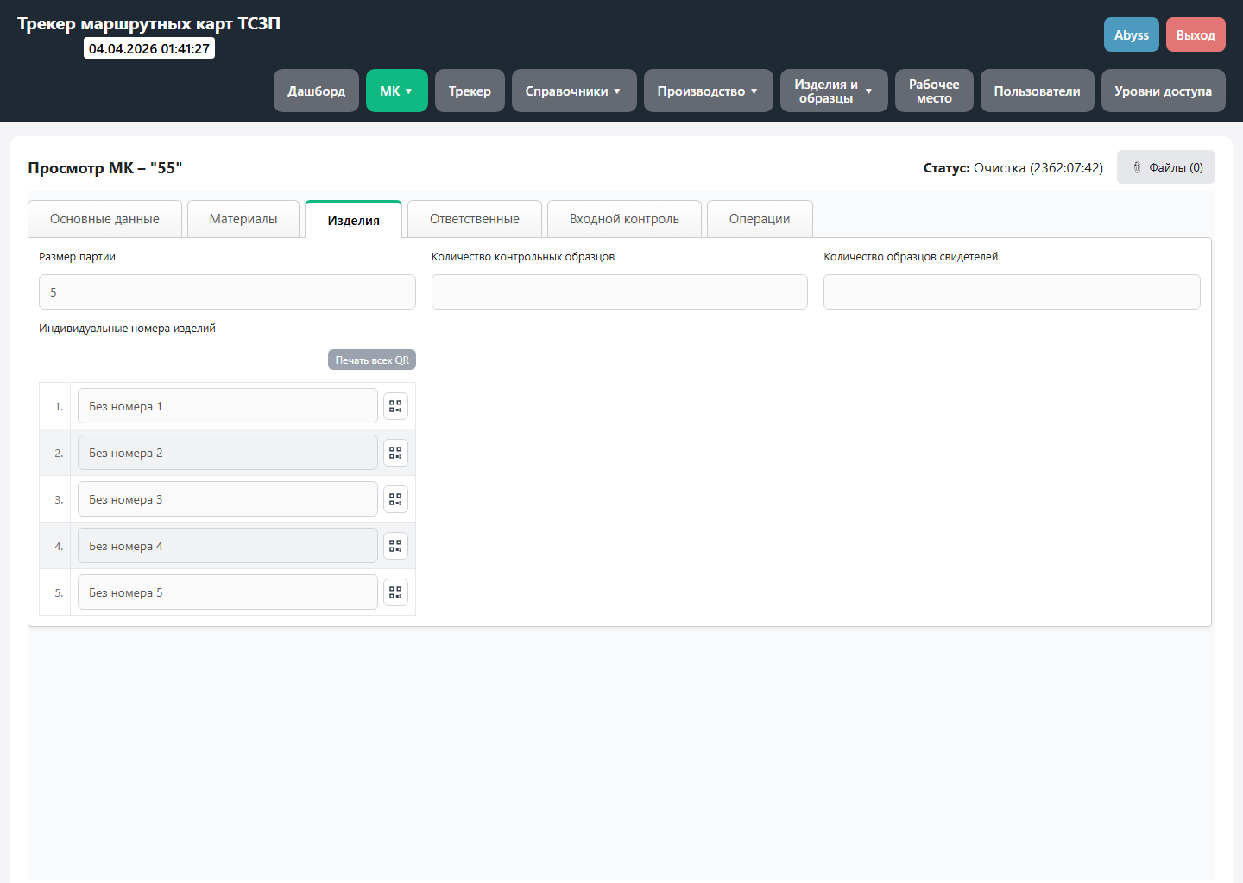
Вкладка Изделия
Поле / элемент | Что вводится или отображается | Обязательность
Размер партии | Количество основных изделий в карте. | Нет
Индивидуальные номера изделий | Список номеров изделий. Для МКИ система разворачивает его в таблицу построчно и позволяет печатать QR-коды для всех изделий. | Нет
Печать всех QR | Кнопка пакетной печати QR-кодов по всем изделиям, у которых уже заданы индивидуальные номера. | Нет
Количество контрольных образцов | Сколько ОК участвует в карте. После ввода количества появляются строки с их индивидуальными номерами. | Нет
Индивидуальные номера контрольных образцов | Список номеров ОК. При наличии номера МК система может заполнить их автоматически по шаблону. | Нет
Количество образцов свидетелей | Сколько ОС участвует в карте. После ввода количества появляются строки с их индивидуальными номерами. | Нет
Индивидуальные номера образцов свидетелей | Список номеров ОС. При наличии номера МК система может заполнить их автоматически по шаблону. | Нет
- Для карт МКИ количества изделий, ОК и ОС используются как источник количества в операциях маршрута.
- Если вы меняете количества на этой вкладке, система сразу пересчитывает связанные количества по операциям ОС, ОК и изделий.

4.5. Ответственные
Вкладка показывает, кто и когда согласовал карту. Эти поля не предназначены для ручного ввода при обычном создании карты: они заполняются системой по факту согласования.
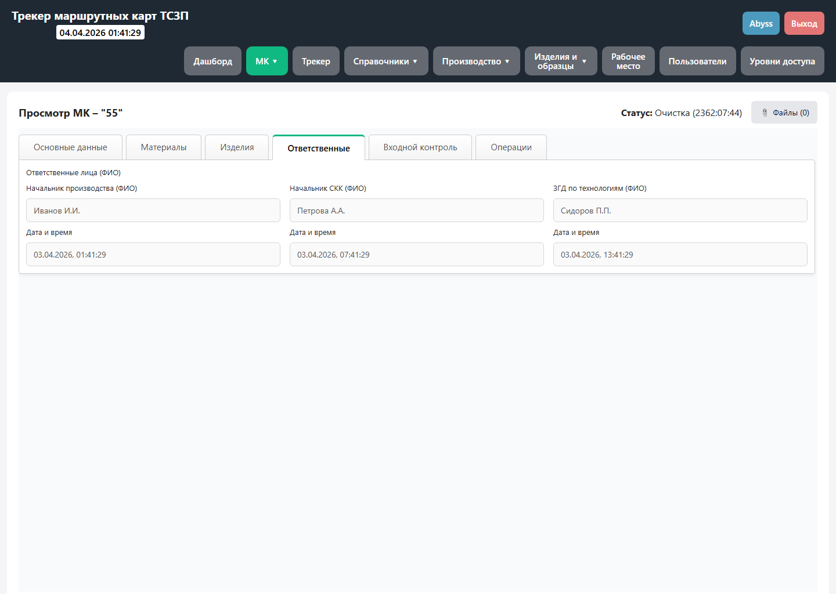
Вкладка Ответственные
Поле / элемент | Что вводится или отображается | Обязательность
Начальник производства (ФИО) | Отображается ФИО согласующего от производства. | Нет
Дата и время (производство) | Момент согласования от производства. | Нет
Начальник СКК (ФИО) | Отображается ФИО согласующего от СКК. | Нет
Дата и время (СКК) | Момент согласования от СКК. | Нет
ЗГД по технологиям (ФИО) | Отображается ФИО технологического согласующего. | Нет
Дата и время (технологии) | Момент технологического согласования. | Нет
- Все поля на этой вкладке доступны только для чтения.
- Пустые значения на этой вкладке во время черновика являются нормой: они появляются после маршрута согласования.

4.6. Входной контроль
Вкладка хранит сведения о входном контроле и файл ПВХ. Для технолога или мастера это в первую очередь информационный блок: по нему видно, завершён ли входной контроль и приложен ли подтверждающий файл.
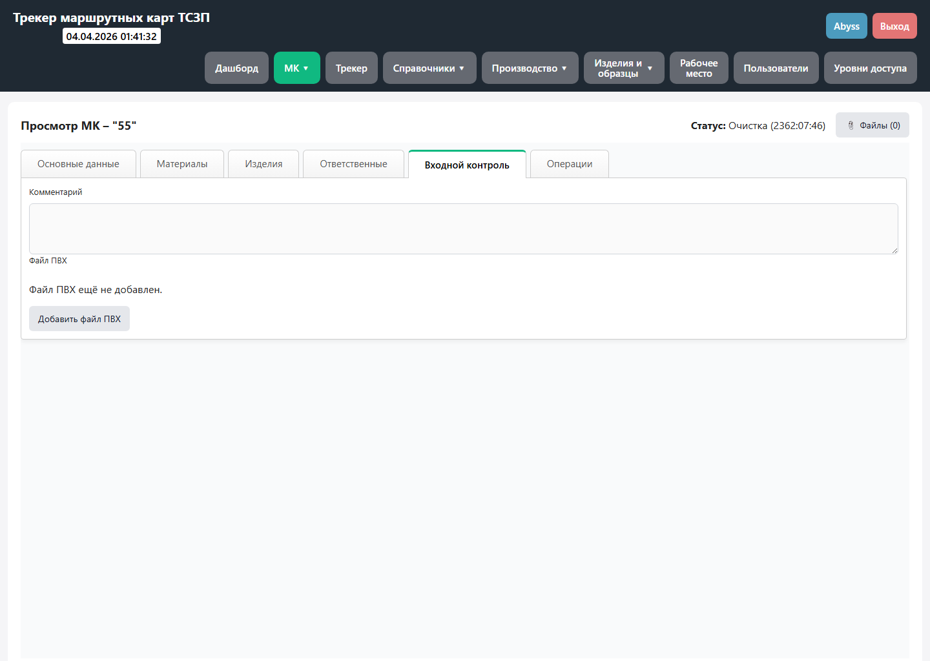
Вкладка Входной контроль
Поле / элемент | Что вводится или отображается | Обязательность
Комментарий | Текстовое пояснение по входному контролю. Поле отображается в режиме только чтение. | Нет
Файл ПВХ | Информация о приложенном файле входного контроля. | Нет
Добавить файл ПВХ | Кнопка выбора и прикрепления файла входного контроля. | Нет
Поле выбора файла | Служебный элемент для загрузки файлов форматов PDF, Word, изображений и архивов. | Нет
- Содержимое вкладки влияет на стадию карты: пока входной контроль не завершён, карта не перейдёт дальше по подготовительному процессу.

4.7. Операции
На этой вкладке собирается фактический маршрут карты. Верхняя часть показывает уже добавленные операции, нижняя форма используется для добавления новых шагов маршрута.
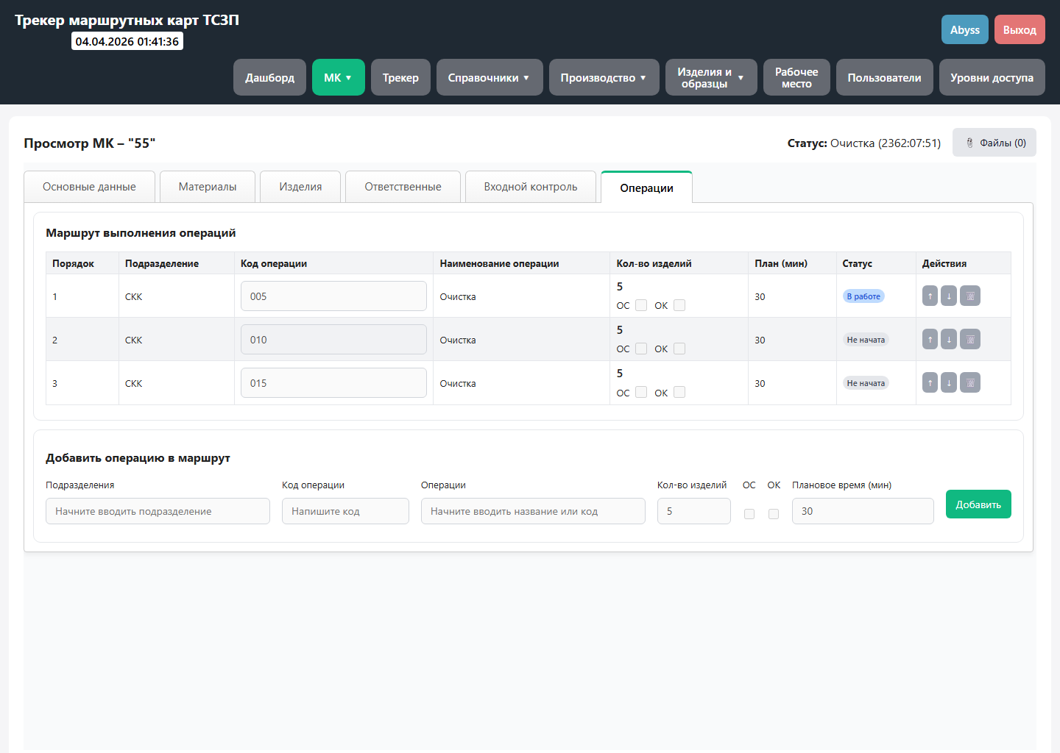
Вкладка Операции
Поле / элемент | Что вводится или отображается | Обязательность
Маршрут выполнения операций | Таблица уже добавленных операций с порядком, подразделением, кодом, названием, количеством, плановым временем, статусом и действиями. | Нет
Подразделения | Подразделение, которое будет выполнять операцию. Выбирается из справочника. | Да
Код операции | Код шага маршрута. Можно ввести вручную или оставить пустым для автонумерации. | Нет
Операции | Операция из справочника по названию или коду. | Да
Кол-во изделий / образцов | Количество для добавляемой операции. Для МКИ поле становится вычисляемым и берётся из вкладки Изделия. | Условно
ОС / ОК | Переключатели, которые определяют, относится операция к ОС, ОК или к обычным изделиям. | Нет
Плановое время (мин) | Нормативное или плановое время на шаг маршрута. По умолчанию подставляется 30 минут. | Да
- Операции Получение материала, Возврат материала и Сушка ведут себя отдельно: для них поле количества и переключатели ОС/ОК скрываются.
- В одной карте может быть только одна операция Получение материала и только одна операция Возврат материала. Возврат материала нельзя добавить раньше получения материала.

4.7.1. Как добавляется операция
1. Во вкладке Операции в форме добавления выберите подразделение из справочника. Поле должно быть выбрано именно из списка, а не просто введено текстом.
2. Выберите операцию по названию или коду. Система ищет по обоим вариантам и подсказывает подходящие записи из справочника операций.
3. При необходимости введите собственный код операции. Если поле оставить пустым, система назначит код автоматически.
4. Укажите плановое время. По умолчанию подставляется 30 минут, но его можно изменить перед добавлением.
5. Для карт МКИ количество не вводится вручную: система берёт его из вкладки Изделия. Для обычных карт количество можно ввести вручную.
6. Нажмите Добавить. Новая операция появится в таблице маршрута внизу страницы.

4.7.2. Что означает код операции
Код операции - это короткий идентификатор шага маршрута. Он нужен для печатной формы, визуального контроля последовательности и сопоставления операций при импорте или анализе карты.
- Если код введён вручную, система считает его пользовательским и сохраняет как есть.
- Если код оставить пустым, карта включает автонумерацию. Автокоды назначаются только тем операциям, у которых код не задан вручную.
- Автокоды пересчитываются по текущему порядку маршрута с шагом 5: 005, 010, 015 и далее.
- Если вручную очистить код уже добавленной операции, операция снова переходит на автонумерацию.

4.7.3. Как двигать операции вверх и вниз
1. В таблице маршрута у каждой строки есть кнопки со стрелками вверх и вниз.
2. Нажатие на стрелку меняет порядок операции в маршруте и сразу перестраивает таблицу.
3. После перестановки система заново пересчитывает только автокоды. Пользовательские коды не переписываются автоматически.
4. Правильный порядок важен: именно он используется при планировании, выполнении операций и движении изделий, ОК и ОС.

4.7.4. Как переключаться между изделиями, ОК и ОС
1. При добавлении новой операции оба переключателя ОС и ОК выключены по умолчанию. В этом режиме операция относится к основным изделиям карты.
2. Если включить ОС, операция будет работать по количеству образцов свидетелей. Если включить ОК, операция будет работать по количеству контрольных образцов.
3. Переключатели взаимоисключающие: включение одного автоматически выключает другой.
4. Если на вкладке Изделия для ОК или ОС указано ноль, соответствующий переключатель в форме добавления будет недоступен.
5. У уже добавленной операции те же переключатели доступны прямо в строке маршрута. Можно перевести операцию с изделий на ОК или ОС и обратно без удаления строки.
6. После переключения система сразу меняет количество по строке, потому что источник количества становится другим: партия изделий, количество ОК или количество ОС.

4.8. Как нумеруются изделия, ОК и ОС
1. Для основных изделий система разворачивает список по размеру партии. Если количество увеличено, а номера ещё не введены, создаются заготовки вида Без номера 1, Без номера 2 и далее.
2. Для контрольных образцов ОК система использует шаблон НомерМК-К1-Год, НомерМК-К2-Год и так далее. Автозаполнение работает только когда у карты уже есть номер МК.
3. Для образцов свидетелей ОС используется аналогичный шаблон НомерМК-С1-Год, НомерМК-С2-Год и далее.
4. Если номер МК изменили позже, система обновляет только те номера ОК и ОС, которые всё ещё соответствуют автоматическому шаблону. Номера, исправленные вручную, не переписываются.
Практически это означает следующее: сначала удобно задать номер МК, потом количество изделий, ОК и ОС, а уже после этого проверить и при необходимости вручную скорректировать индивидуальные номера.

4.9. Импорт из IMDX и печать карты

4.9.1. Импорт из IMDX
Кнопка Импорт (IMDX) находится внизу страницы карты. Она используется, когда маршрут уже существует во внешнем файле и его нужно загрузить в текущую МК вместо ручного ввода операций по одной.
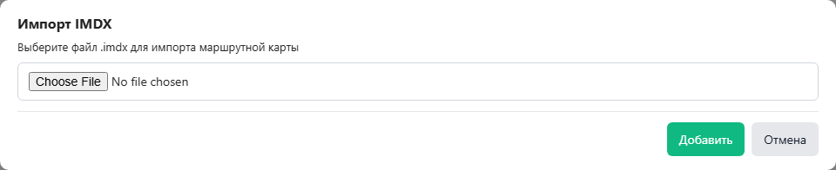
Окно импорта IMDX
1. Нажмите Импорт (IMDX) и выберите файл с расширением .imdx.
2. Система анализирует файл и пытается извлечь из него маршрут операций: подразделения, коды операций, названия операций и порядок шагов.
3. Если в справочниках не хватает подразделений или операций, система откроет отдельное окно со списком недостающих записей и предложит добавить их.
4. После подтверждения найденные операции добавляются в маршрут текущей карты как строки маршрута.
5. После импорта нужно проверить порядок операций, коды, подразделения и при необходимости дополнить карту данными, которых в IMDX не было.
- Импорт ускоряет заполнение маршрута, но не отменяет ручную проверку результата.
- Если файл IMDX не содержит корректно распознанного маршрута, импорт не будет завершён.

4.9.2. Печать карты
Кнопка Печать открывает печатную форму маршрутной карты. Перед открытием печати система сохраняет текущий черновик, поэтому пользователь получает актуальную версию карты, а не старое состояние.
1. Проверьте, что обязательные реквизиты карты заполнены и маршрут собран в нужном порядке.
2. Нажмите Печать внизу страницы карты.
3. Система сохранит карту и откроет отдельное окно или вкладку с печатным представлением МК.
4. Если в карте есть незаполненные критичные данные, ошибки нумерации или другие блокирующие несоответствия, печатная форма не откроется, пока карта не будет исправлена.
- Печатная форма строится по текущим данным карты, включая маршрут, реквизиты и состав изделий/образцов.
- Для МКИ перед печатью особенно важно проверить индивидуальные номера изделий, ОК и ОС.

5. Стадии карты и её прохождение по статусам
У карты есть стадия подготовки и отдельный производственный статус. Для пользователя важны оба значения.
Стадия карты | Что означает
Черновик | Карта создана и ещё редактируется. На этой стадии маршрут и реквизиты можно менять.
На согласовании | Карта отправлена на согласование ответственным лицам.
Отклонено | Карта отклонена. Пользователь должен прочитать причину, исправить данные и повторно отправить карту.
Ожидает входной контроль и обеспечение | Все согласующие стороны подтвердили карту, но подготовительные этапы ещё не завершены.
Ожидает входной контроль | Осталось выполнить входной контроль.
Ожидает обеспечение | Осталось подтвердить обеспечение.
Ожидает планирования | Карта готова к постановке в план.
Запланировано частично | Часть операций уже поставлена в план, но покрыты не все операции.
Запланировано полностью | Планом покрыты все операции, доступные для планирования.
После завершения согласования карта проходит подготовительные этапы. Если требуется входной контроль или обеспечение, карта задерживается на соответствующей стадии до выполнения этих действий. Только после этого карта переходит к планированию.
Производственный статус карты рассчитывается по операциям. Если операции не запускались, карта считается не запущенной. Если часть операций уже выполнялась, карта может показывать В работе, Пауза, Смешанно или Завершена.

6. Согласование маршрутных карт
Согласование МК - это обязательная проверка маршрутной карты ответственными лицами перед тем, как карта перейдёт к следующим этапам подготовки и производства. На согласовании подтверждается, что карта оформлена корректно, маршрут готов к работе и по ней можно запускать дальнейшие действия.
Для пользователя важно главное правило: пока МК находится в черновике, её можно редактировать. После отправки на согласование обычное изменение карты блокируется. Если карта отклонена, её нужно разморозить, вернуть в черновик, исправить и только потом снова отправить на согласование.

6.1. Что такое согласование и зачем оно нужно
1. Автор МК подготавливает карту как черновик и заполняет все обязательные сведения по маршруту.
2. После отправки карта становится объектом проверки со стороны согласующих ролей.
3. Согласующие либо подтверждают карту, либо отклоняют её с указанием причины.
4. Только полностью согласованная карта может перейти дальше к обеспечению, входному контролю и планированию.
- После отправки на согласование МК больше не редактируется как обычный черновик.
- Если карта уже прошла согласование, вносить изменения в неё напрямую нельзя.
- Любые исправления после отказа делаются только после разморозки и возврата карты в черновик.

6.2. Где запускать согласование и что означает цвет кнопки
Кнопка Согласование находится в списке МК. Через неё автор отправляет карту на согласование, а после отклонения открывает окно разморозки. Цвет этой кнопки показывает текущую стадию согласования ещё до открытия окна.

Список МК с кнопкой Согласование
Цвет кнопки | Этап | Что означает
Синий | Черновик | Карта ещё не отправлена. Из окна можно отправить её на согласование.
Жёлтый | На согласовании | Карта уже отправлена и ожидает решения согласующих.
Красный | Отклонена | Хотя бы один согласующий отклонил карту. Нужно прочитать причину, разморозить МК и исправить её.
Зелёный | Согласована и последующие подготовительные этапы | Карта полностью согласована. Этот цвет сохраняется и на следующих стадиях подготовки после согласования.

6.3. Как отправить МК на согласование
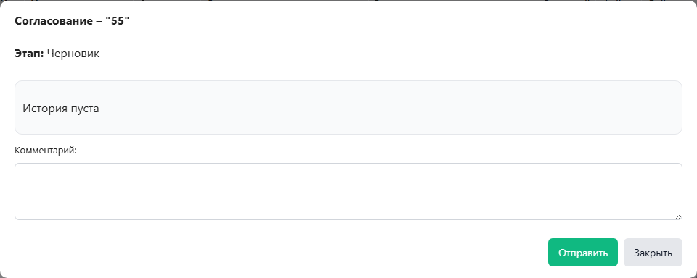
Окно отправки МК на согласование
1. Откройте раздел МК и найдите нужную карту.
2. Убедитесь, что карта находится в состоянии Черновик и уже заполнена настолько, чтобы её можно было проверять.
3. Нажмите кнопку Согласование в строке карты.
4. В открывшемся окне при необходимости добавьте комментарий для согласующих.
5. Нажмите Отправить. После этого карта перейдёт на этап На согласовании.
- Комментарий в окне отправки не обязателен.
- Комментарий полезен, если нужно пояснить срочность, особый контекст или изменения по карте.
- Сразу после отправки в карту нельзя вносить обычные изменения, пока она не будет либо согласована, либо возвращена в черновик через разморозку.

6.4. Кто согласует карту и в каком порядке
Карту согласуют три роли: начальник производства, начальник СКК и ЗГД по технологиям. Обычный пользователь согласует только ту роль, которая закреплена за его правами.
Согласующий | Что подтверждает | Где видно результат
Начальник производства | Проверку карты со стороны производства | Иконка 🔨 в разделе Согласование и поля ФИО/дата на вкладке Ответственные
Начальник СКК | Проверку карты со стороны СКК | Иконка 🔍 в разделе Согласование и поля ФИО/дата на вкладке Ответственные
ЗГД по технологиям | Технологическое согласование карты | Иконка 🧠 в разделе Согласование и поля ФИО/дата на вкладке Ответственные
- Жёсткой очереди согласования между этими ролями нет: система ждёт, пока будут подтверждены все три роли.
- Если карту согласовал администратор, он может сразу проставить все ещё не заполненные согласования.
- Пока не получены все три согласования, карта остаётся на этапе На согласовании.

6.5. Как согласовать карту

Раздел Согласование маршрутных карт
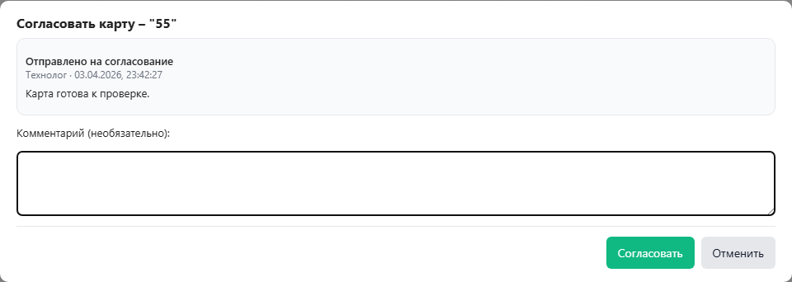
Окно подтверждения согласования
1. Откройте раздел МК -> Согласование.
2. Найдите нужную карту в списке.
3. Посмотрите индикаторы по ролям: точка означает ожидание, галочка означает, что роль уже согласовала, крестик означает отказ.
4. Нажмите Согласовать в строке карты.
5. При необходимости добавьте комментарий и подтвердите действие.
- Комментарий при согласовании не обязателен.
- После подтверждения система записывает ФИО согласующего и дату-время согласования по этой роли.
- Когда подтверждены все три роли, карта считается согласованной полностью.

6.6. Как отклонить согласование и что писать в окне
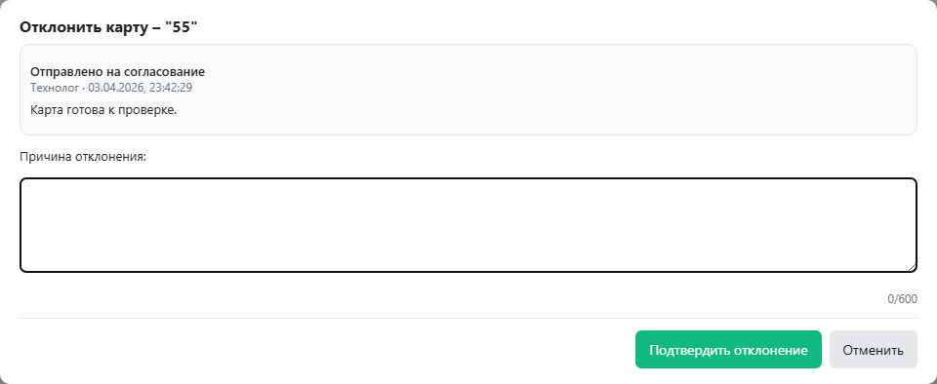
Окно отклонения согласования
1. Откройте раздел Согласование и найдите карту.
2. Нажмите Отклонить.
3. В окне обязательно укажите причину отклонения.
4. Опишите, что именно нужно исправить: маршрут, ответственных, состав изделий, оформление, недостающие реквизиты или другое конкретное замечание.
5. Нажмите Подтвердить отклонение.
- При отклонении писать что-либо обязательно.
- Пустая причина отказа не принимается системой.
- Лучше писать конкретное замечание, чтобы автор сразу понял, что именно исправлять.

6.7. Что происходит, если один согласующий отклонил карту
1. Карта сразу получает этап Отклонена.
2. Она исчезает из рабочего списка страницы Согласование, потому что там показываются только карты на этапе На согласовании.
3. Причина отказа сохраняется в карте и становится видна автору.
4. Для карты больше нельзя продолжать текущее согласование, пока она не будет разморожена.
5. ФИО и даты согласования очищаются и затем формируются заново только после нового цикла согласования.

6.8. Что такое разморозка МК и как её сделать
Разморозка МК - это возврат отклонённой карты из состояния Отклонена обратно в Черновик. Разморозка не отправляет карту на согласование повторно автоматически, а только открывает возможность снова редактировать карту.
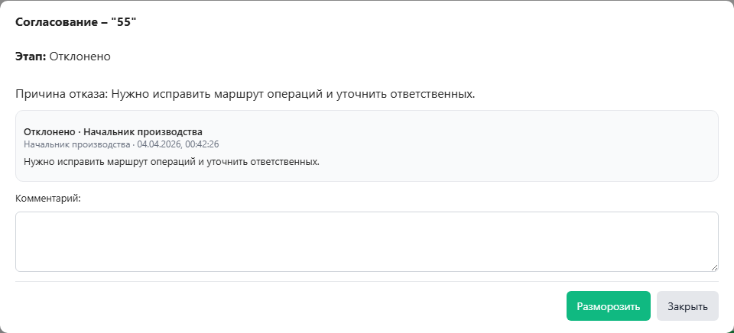
Окно разморозки отклонённой МК
1. Найдите отклонённую карту в общем списке МК.
2. Нажмите красную кнопку Согласование.
3. В окне прочитайте причину отказа и историю действий по согласованию.
4. Введите комментарий для разморозки.
5. Нажмите Разморозить. После этого карта вернётся в Черновик.
- Комментарий при разморозке обязателен.
- Обычно в комментарии пишут, что замечание прочитано и какие исправления будут внесены.
- До разморозки карта остаётся недоступной для исправления.

6.9. Как повторно отправить МК на согласование
1. Сначала разморозьте отклонённую карту.
2. Откройте МК и внесите исправления по замечаниям.
3. Сохраните карту.
4. Снова нажмите кнопку Согласование в списке МК.
5. При необходимости напишите поясняющий комментарий и повторно отправьте карту на согласование.
- Повторная отправка запускает новый цикл согласования.
- После повторной отправки редактирование карты снова блокируется до нового решения по ней.

6.10. Где в МК отображаются согласующие и дата согласования
ФИО согласующих и дата-время согласования отображаются прямо в МК на вкладке Ответственные. Для каждой роли предусмотрена отдельная пара полей: ФИО и Дата и время. Эти поля заполняются автоматически, когда соответствующая роль подтверждает согласование.

Вкладка Ответственные с полями согласующих и датами
- Для начальника производства используются поля Начальник производства (ФИО) и Дата и время.
- Для начальника СКК используются поля Начальник СКК (ФИО) и Дата и время.
- Для ЗГД по технологиям используются поля ЗГД по технологиям (ФИО) и Дата и время.
- Если карта была отклонена, эти поля очищаются и затем заполняются заново после нового успешного согласования.

7. Обеспечение
Обеспечение - это подготовительный этап после согласования МК, на котором в карту заносится номер заказа на производство. Этот этап выполняется в отдельном разделе Обеспечение и через специальное модальное окно.
Практический смысл этапа такой: система фиксирует, к какому заказу на производство относится карта, и после этого переводит МК на следующую подготовительную стадию.

7.1. Когда карта попадает в обеспечение
1. Сначала карта должна быть полностью согласована.
2. После полного согласования карта получает стадию Ожидает входной контроль и обеспечение.
3. Если входной контроль уже выполнен, но обеспечение ещё нет, карта получает стадию Ожидает обеспечение.
4. Только карты в этих стадиях попадают в раздел Обеспечение и доступны для выполнения этого шага.
- На странице Обеспечение не показываются карты, по которым обеспечение уже выполнено.
- Также в этот раздел не попадают архивные карты и карты других типов, кроме МКИ.

7.2. Где выполняется обеспечение
Обеспечение выполняется в разделе МК -> Обеспечение. На странице показывается список карт, которые ожидают этот шаг. В строке карты доступны кнопки Открыть, Печать и Обеспечить.

Раздел Обеспечение
1. Откройте раздел МК -> Обеспечение.
2. Найдите нужную карту по номеру, QR или наименованию.
3. При необходимости откройте карту или её печатную форму для проверки.
4. Нажмите кнопку Обеспечить в строке нужной МК.

7.3. Что заполнять в модальном окне обеспечения

Модальное окно обеспечения
После нажатия кнопки Обеспечить открывается модальное окно Заказ на производство. В нём есть одно обязательное поле: номер заказа на производство.
Элемент окна | Что делает пользователь | Обязательность
Заголовок окна | Проверяет, для какой именно МК открыто обеспечение | Нет
Поле ввода номера заказа на производство | Вводит или корректирует номер заказа на производство | Да
Кнопка Подтвердить | Сохраняет номер заказа и завершает этап обеспечения | Да
Кнопка Отмена | Закрывает окно без сохранения изменений | Нет
- Если поле оставить пустым, система не завершит обеспечение и попросит ввести номер заказа на производство.
- Если номер заказа уже был записан ранее в первую строку материалов, он подставится в окно автоматически и его можно изменить.

7.4. Как выполнить обеспечение пошагово
1. Откройте раздел Обеспечение.
2. Найдите нужную МК и нажмите Обеспечить.
3. В модальном окне введите номер заказа на производство.
4. Нажмите Подтвердить.
5. После сохранения система запишет номер заказа в карту и завершит этап обеспечения.
- Если по карте ещё не выполнен входной контроль, после обеспечения она перейдёт в стадию Ожидает входной контроль.
- Если входной контроль уже был выполнен раньше, после обеспечения карта перейдёт в стадию Ожидает планирования.
- Если и входной контроль, и обеспечение уже выполнены, карта считается подготовленной к переходу в производство и планированию.

7.5. Какой статус получает МК после обеспечения
Ситуация до обеспечения | Что произошло после обеспечения | Новая стадия МК
Карта полностью согласована, входной контроль ещё не выполнен | Выполнено только обеспечение | Ожидает входной контроль
Входной контроль уже выполнен, карта ждала только обеспечение | Обеспечение завершено | Ожидает планирования
Это важный момент: само обеспечение не всегда сразу переводит карту в стадию Ожидает планирования. Если входной контроль ещё не сделан, после обеспечения карта будет ждать именно входной контроль.

7.6. Где результат обеспечения видно в самой МК
Результат обеспечения виден внутри самой МК на вкладке Материалы. Система записывает номер заказа на производство в начало поля Основные материалы, применяемые в техпроцессе (согласно заказу на производство).
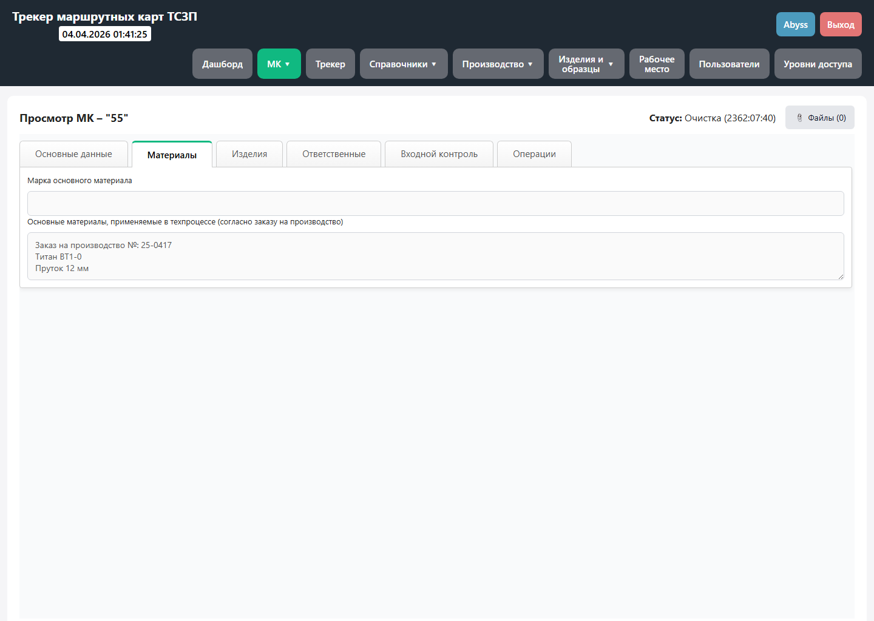
Номер заказа на производство внутри МК
- Номер записывается в формате Заказ на производство №: ...
- Если в поле материалов уже была первая строка с этим префиксом, система не создаёт вторую строку, а заменяет прежнее значение новым.
- Для пользователя это основной видимый признак того, что обеспечение по карте уже выполнено внутри самой МК.

7.7. Ограничения и практические правила
- Обеспечение доступно только для карт, которые уже прошли согласование.
- Если карта не находится в нужной стадии, система не даст завершить обеспечение из модального окна.
- После завершения обеспечения карта исчезает из списка Обеспечение, потому что этот этап для неё уже закрыт.
- Перед подтверждением полезно проверить, что номер заказа введён без ошибок, потому что именно он затем будет записан в МК.

8. Входной контроль
Входной контроль - это подготовительный этап после согласования МК, на котором пользователь фиксирует комментарий по входному контролю и при необходимости прикладывает файл ПВХ. Этот этап выполняется через отдельную страницу и модальное окно, а его результат затем отображается в самой маршрутной карте.
По логике работы системы входной контроль очень похож на обеспечение: карта попадает в отдельный список, пользователь открывает специальное модальное окно, заполняет обязательные данные и после подтверждения карта переходит на следующую подготовительную стадию.

8.1. Когда карта попадает на входной контроль
1. Сначала карта должна пройти согласование.
2. После полного согласования карта получает стадию Ожидает входной контроль и обеспечение.
3. Если обеспечение уже выполнено, но входной контроль ещё нет, карта получает стадию Ожидает входной контроль.
4. Именно такие карты попадают в раздел Входной контроль и доступны для выполнения этого шага.
- На странице Входной контроль не показываются карты, по которым входной контроль уже выполнен.
- В раздел попадают только актуальные карты МКИ, которые ещё ждут этот этап.

8.2. Где выполняется входной контроль
Входной контроль выполняется в разделе МК -> Входной контроль. На этой странице показывается список карт, ожидающих прохождения входного контроля. В строке доступны кнопки Открыть, Печать и Входной контроль.

Раздел Входной контроль
1. Откройте раздел МК -> Входной контроль.
2. Найдите нужную карту по номеру, QR или наименованию.
3. При необходимости откройте карту для проверки её данных.
4. Нажмите кнопку Входной контроль в строке нужной МК.

8.3. Что заполнять в модальном окне входного контроля

Модальное окно входного контроля
После нажатия кнопки Входной контроль открывается модальное окно. В нём есть обязательное поле комментария и поле выбора файла ПВХ.
Элемент окна | Что делает пользователь | Обязательность
Заголовок окна | Проверяет, для какой МК открыт входной контроль | Нет
Поле Комментарий | Заполняет результат или пояснение по входному контролю | Да
Поле Файл ПВХ | Прикладывает файл ПВХ, если он есть на момент выполнения шага | Нет
Кнопка Подтвердить | Сохраняет комментарий и завершает входной контроль | Да
Кнопка Отмена | Закрывает окно без сохранения | Нет
- Комментарий обязателен: если оставить его пустым, система не даст завершить входной контроль.
- Файл ПВХ можно приложить сразу в этом же окне.
- Если файл не приложен, это не блокирует завершение входного контроля, но комментарий всё равно обязателен.

8.4. Как выполнить входной контроль пошагово
1. Откройте раздел Входной контроль.
2. Найдите нужную МК и нажмите Входной контроль.
3. В модальном окне заполните поле Комментарий.
4. При необходимости выберите файл ПВХ.
5. Нажмите Подтвердить.
6. После сохранения система зафиксирует прохождение входного контроля по карте.
- Если обеспечение ещё не выполнено, после входного контроля карта перейдёт в стадию Ожидает обеспечение.
- Если обеспечение уже выполнено ранее, после входного контроля карта перейдёт в стадию Ожидает планирования.
- Если оба подготовительных этапа уже закрыты, карта считается готовой к следующему шагу процесса.

8.5. Какой статус получает МК после входного контроля
Ситуация до входного контроля | Что произошло после входного контроля | Новая стадия МК
Карта полностью согласована, обеспечение ещё не выполнено | Выполнен только входной контроль | Ожидает обеспечение
Обеспечение уже выполнено, карта ждала только входной контроль | Входной контроль завершён | Ожидает планирования
Как и в случае с обеспечением, входной контроль не всегда сразу переводит карту в стадию Ожидает планирования. Если обеспечение ещё не сделано, после входного контроля карта будет ждать именно обеспечение.

8.6. Где результат входного контроля видно в самой МК
Результат входного контроля виден внутри самой МК на вкладке Входной контроль. Там отображается сохранённый комментарий и информация о прикреплённом файле ПВХ, если он был добавлен.
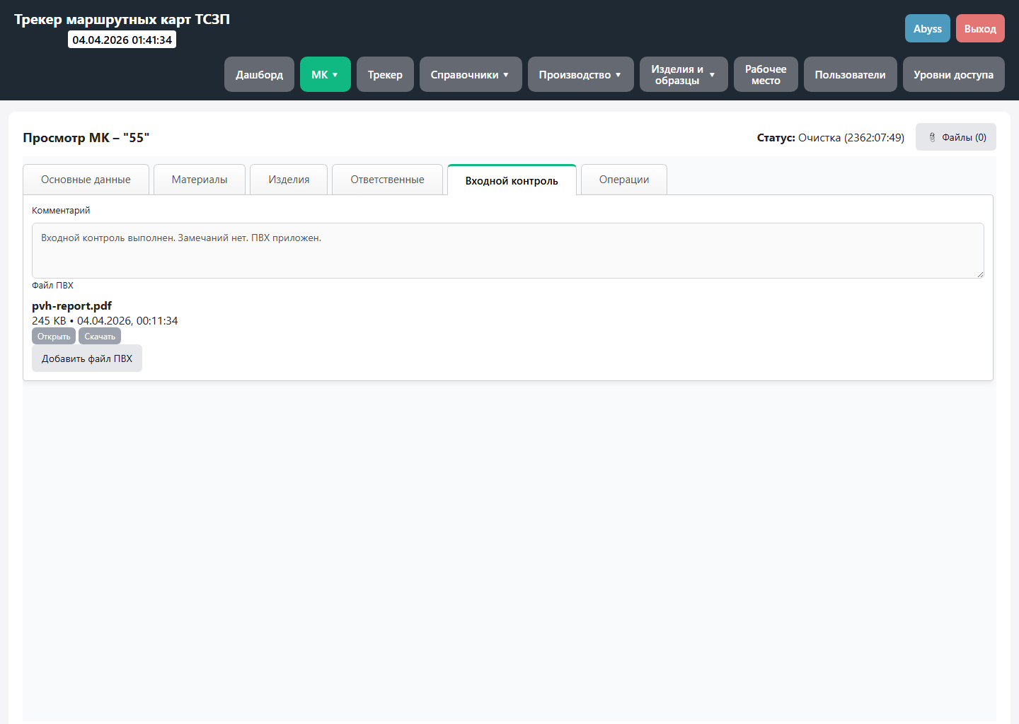
Результат входного контроля внутри МК
- Комментарий на вкладке показывает, что именно было зафиксировано при прохождении входного контроля.
- Ниже отображается информация о файле ПВХ и кнопки его открытия или скачивания, если файл был прикреплён.
- Это основной способ проверить внутри самой карты, что входной контроль уже пройден и что именно было по нему внесено.

8.7. Ограничения и практические правила
- Входной контроль доступен только для карт, которые уже прошли согласование.
- Без комментария завершить входной контроль нельзя.
- После завершения карта исчезает из списка Входной контроль, потому что этап для неё уже выполнен.
- Перед подтверждением полезно проверить текст комментария и выбранный файл ПВХ, чтобы потом не исправлять карту на следующем шаге.

9. Расписание сотрудников
Раздел Расписание сотрудников используется для распределения людей по сменам, датам и участкам. Это не план операций по маршрутным картам, а именно таблица присутствия и назначения сотрудников на конкретную неделю. Через неё выбирают, кто и в какую смену работает на участке, кто назначен мастером смены, кто работает полный день, а кто только в определённый промежуток времени.

Раздел Расписание сотрудников

9.1. Что находится на странице расписания
Элемент страницы | Для чего нужен | Что важно помнить
Поле даты | Выбирает неделю, которая будет показана в таблице | После смены даты перестраивается вся неделя, а не только один день
Кнопка Текущая дата | Возвращает таблицу к текущей неделе | Удобно, если пользователь уже ушёл далеко вперёд или назад по календарю
Кнопка Редактор | Включает режим изменения порядка строк участков | На строку Мастер смены этот режим не распространяется
Кнопки смен 1, 2, 3 | Переключают отображаемую смену | Таблица, выбор ячеек и боковая панель работают только в рамках выбранной смены
Таблица участков | Показывает сотрудников по дням недели и участкам | Сначала идёт специальная строка Мастер смены, затем обычные участки
Правая панель сотрудников | Позволяет отобрать сотрудников, выбрать подразделение, задать полный или частичный интервал и выполнить действия | Добавление, удаление и фильтрация выполняются только после выбора ячейки или дня

9.2. Как выбрать неделю и перематывать таблицу
1. В верхней части страницы выберите дату в поле календаря. Система автоматически пересчитает начало недели и покажет соответствующие семь дней.
2. Если нужно быстро вернуться к текущей рабочей неделе, нажмите кнопку Текущая дата.
3. Для перехода на предыдущую или следующую неделю можно использовать стрелки в заголовках дней таблицы.
4. Перемотка работает по неделям: при каждом таком действии вся таблица сдвигается сразу на семь дней назад или вперёд.
- Выбор даты влияет на весь экран сразу: состав столбцов, доступные ячейки и все дальнейшие действия выполняются уже для новой недели.
- Если пользователь случайно планирует людей не на ту неделю, это обычно связано именно с тем, что перед добавлением не была проверена дата в верхней панели.

9.3. Как переключаются смены
1. Нажмите кнопку 1 смена, 2 смена или 3 смена над таблицей.
2. После переключения система показывает только назначения выбранной смены.
3. Если затем щёлкнуть по ячейке, выбранной считается ячейка именно этой смены, даже если дата и участок остались теми же.
- Переключение смены влияет и на копирование, и на удаление, и на вставку: действия применяются к текущей смене, которую пользователь видит на экране.
- Если сотрудник назначен на другую смену, он не исчезает из системы, но в текущем виде таблицы просто не показывается.

9.4. Как выбрать сотрудников по подразделениям
1. В правой панели откройте список Подразделение.
2. Выберите нужное подразделение, чтобы в списке ниже остались только сотрудники этого подразделения.
3. Нажмите на одного или нескольких сотрудников в списке, чтобы подсветить их как выбранных.
4. После выбора сотрудников можно добавлять их в ячейку, включать фильтр по таблице или выполнять копирование и другие действия.
- Список сотрудников на этой странице уже очищен от административных и служебных учётных записей, поэтому в нём остаются именно рабочие сотрудники.
- Можно выбрать сразу нескольких сотрудников и добавить их в одну ячейку одним действием.

9.5. Как добавить сотрудников в ячейку
1. В таблице щёлкните по нужной ячейке: сначала выбирается дата, участок и текущая смена.
2. В правой панели отметьте одного или нескольких сотрудников.
3. Если сотрудник должен быть назначен на всю смену, оставьте включённым флажок Смена.
4. Нажмите Добавить. Система запишет сотрудников именно в выбранную ячейку расписания.
- Без выбранной ячейки добавить сотрудников нельзя.
- Если сотрудник уже записан в эту же ячейку, система не создаст дубликат.
- Если сотрудник уже занят в это же время на другой строке расписания, система не даст сохранить конфликтующее назначение.

9.6. Как планировать сотрудника на неполную смену
1. Выберите нужную ячейку в таблице и сотрудника в правой панели.
2. Снимите флажок Смена. После этого поля Время с и Время по станут доступны для ввода.
3. Укажите интервал работы сотрудника, например 08:00-12:00 или 14:00-18:00.
4. Нажмите Добавить. В ячейке сотрудник появится с указанием временного диапазона рядом с именем.
- Если интервал полностью укладывается в выбранную смену, запись будет добавлена в эту же ячейку как частичное назначение.
- Если интервал пересекает границу смены или уходит через полночь, система автоматически разбивает его по нужным сменам и датам.
- Правило занятости действует и здесь: если у сотрудника уже есть пересекающееся назначение, система не даст создать накладку по времени.

9.7. Как копировать сотрудников, ячейки и целые дни
1. Чтобы скопировать одного сотрудника, сначала выделите ячейку, затем щёлкните по самому сотруднику внутри неё и выполните копирование через контекстное меню или сочетание Ctrl+C.
2. Чтобы скопировать всю ячейку участка, выделите ячейку, но не выбирайте внутри неё отдельного сотрудника, затем выполните копирование.
3. Чтобы скопировать целый день по всей смене, щёлкните по заголовку дня и скопируйте весь столбец этой смены.
4. Перейдите в целевую ячейку или день и выполните вставку через контекстное меню или сочетание Ctrl+V.
- Один сотрудник вставляется только в обычную ячейку участка или в ячейку Мастера смены, если именно она выбрана как цель.
- При вставке система снова проверяет конфликты занятости и не вставляет назначения, которые пересекаются с уже существующими.
- При вставке целого дня заменяется содержимое соответствующего дня и смены в таблице назначения сотрудников.

9.8. Как удалять записи из расписания
1. Чтобы удалить одного сотрудника, выделите ячейку, затем выделите самого сотрудника внутри неё и нажмите Удалить или клавишу Delete.
2. Чтобы очистить всю ячейку участка, выделите только ячейку без выбора конкретного сотрудника и выполните удаление.
3. Чтобы удалить весь день по текущей смене, щёлкните по заголовку дня, чтобы выбрать столбец, и затем выполните удаление.
- Удаление работает и для строки Мастер смены: можно убрать одного мастера или очистить всю ячейку на выбранную дату и смену.
- Для завершённых или зафиксированных смен редактирование запрещено, поэтому удалить записи из такой смены нельзя.

9.9. Как работает кнопка Фильтр
1. Сначала выберите одного или нескольких сотрудников в правой панели.
2. Нажмите кнопку Фильтр.
3. После включения фильтра в таблице останутся визуально выделены только назначения выбранных сотрудников, а остальные записи будут скрыты для быстрого просмотра.
4. Повторное нажатие отключает фильтр и возвращает обычный вид таблицы.
- Фильтр не удаляет данные и не меняет само расписание, он меняет только отображение на экране.
- Если в выбранной ячейке был отмечен сотрудник, который не попадает под текущий фильтр, его индивидуальное выделение снимается автоматически.

9.10. Как работает редактор таблицы
1. Нажмите кнопку Редактор над таблицей.
2. В строках обычных участков появятся стрелки вверх и вниз для изменения порядка отображения.
3. Перемещайте участки так, как удобно для текущей организации производства.
4. После повторного нажатия кнопки Редактор режим перестановки выключается.
- Редактор не меняет сами назначения сотрудников. Он меняет только порядок строк участков на экране для текущего пользователя.
- Строка Мастер смены является специальной и в этом режиме не перемещается: она всегда остаётся отдельной верхней строкой таблицы.

9.11. Как работает ячейка Мастера смены
Ячейка Мастера смены - это специальная строка в верхней части расписания, расположенная над обычными участками. Она нужна для фиксации того, кто является мастером конкретной даты и конкретной смены. По механике работы она очень похожа на обычную ячейку участка, но имеет особое значение для последующих производственных экранов.
1. Переключите нужную смену и выберите нужный день недели.
2. Щёлкните по ячейке в строке Мастер смены на нужную дату.
3. В правой панели отметьте сотрудника или нескольких сотрудников и нажмите Добавить.
4. Если нужно назначить мастера не на всю смену, снимите флажок Смена и задайте интервал времени так же, как для обычной ячейки.
- Назначение в эту строку сохраняется со специальным статусом Мастер смены, поэтому визуально такая запись выделяется отдельно от обычных назначений.
- Ячейка Мастера смены участвует в тех же действиях, что и обычные ячейки: её можно копировать, вставлять, очищать и использовать вместе с фильтром по сотрудникам.
- Система использует назначенных здесь сотрудников дальше на сменных экранах и при закрытии смены, где имена мастеров подставляются автоматически как ответственные по смене.
- Строка Мастер смены не относится к обычным участкам и не переставляется кнопками редактора.
- Если назначить несколько сотрудников в эту строку, система сохранит их как мастеров выбранной даты и смены, потому что жёсткого ограничения на одного мастера в коде нет.

9.12. Ограничения и практические правила
- Нельзя редактировать завершённые, закрытые или зафиксированные смены: добавление, вставка и удаление для них блокируются.
- Перед добавлением всегда проверяйте три вещи: неделю, смену и выбранную ячейку. Большинство ошибок на этой странице связано именно с неверным текущим контекстом.
- Если нужно быстро увидеть загрузку конкретных людей по неделе, удобнее сначала выбрать их справа, а потом включить Фильтр.
- Если сотрудник работает неполную смену, лучше сразу задавать точный интервал, а не ставить полную смену с расчётом исправить позже.
- Ячейку Мастера смены следует заполнять сразу, если по процессу важно видеть ответственного мастера на экранах смены и закрытия смены.

10. Статусы операций
Статус операции | Что означает
Не начата | Операция ещё не запускалась.
В работе | Операция выполняется прямо сейчас.
Пауза | Операция была начата и затем остановлена без полного завершения.
Завершена | Операция закрыта.
Нет изделий или образцов | На операции нечего выполнять, потому что на неё не попали единицы этого типа.
Статус операции определяет, какие кнопки доступны пользователю: начать, поставить на паузу, продолжить или завершить. Материальные операции и сушка работают через свои специализированные окна, но всё равно подчиняются общей логике маршрута.

11. Назначение исполнителей
- У каждой операции есть основной исполнитель.
- Дополнительно можно указать до двух дополнительных исполнителей.
- Назначение исполнителей задаётся в самой карте, а фактическое выполнение дальше зависит ещё и от планирования на смены.
- Если операция относится к индивидуальному типу, в рабочем месте могут появляться личные операции, закреплённые за конкретным пользователем.
- Пустой исполнитель считается ошибкой подготовки карты, потому что такая операция сложнее в работе, контроле и отчётности.
Практический смысл такой: карта отвечает на вопрос, кто должен выполнять операцию по замыслу маршрута, а планирование по сменам отвечает на вопрос, когда и на каком участке эта операция реально будет выполняться.

12. Ручное планирование операций
Ручное планирование выполняется из раздела Производство: план. Пользователь выбирает ячейку даты, смены и участка, после чего открывает окно Планирование операций.
В окне планирования выбираются исполнители и операция, для которой нужно создать плановое задание. Справа отображается часть объёма, которая попадёт в выбранную смену.
Планирование всегда учитывает остаток по операции. Пользователь не должен ставить в план больше, чем реально осталось по маршруту.
План создаётся только для доступных смен. Закрытые, заблокированные и фиксированные смены в план не попадают.
Если карта покрыта планом не полностью, стадия карты остаётся Запланировано частично. Полностью покрытая карта получает стадию Запланировано полностью.

13. Правила автопланирования
- Автопланирование запускается из раздела Производство: план через отдельное окно Автоматическое планирование.
- Запускать автоплан можно только для карт, которые уже готовы к планированию: Ожидает планирования, Запланировано частично или Запланировано полностью.
- Пользователь задаёт дату и смену старта, набор рабочих смен, дедлайн, допустимую загрузку смены и режим выбора участков.
- Можно задать задержку между операциями, минимальный объём на день и передаточные партии отдельно для изделий, ОС и ОК.
- Автоплан соблюдает порядок операций маршрута и не переносит объём на следующую операцию раньше, чем он должен освободиться на предыдущей.
- Автоплан не подменяет ручное планирование: сначала строится предпросмотр, затем пользователь отдельно сохраняет результат.
- Последнюю неполную партию можно либо разрешить, либо запретить. Если она запрещена, хвост остаётся непокрытым до следующего пересмотра плана.
- Операции выдачи материала, возврата материала и сушки не являются обычным предметом автоплана и не должны нарушать маршрутный порядок.
Практически это значит, что автоплан нужен для быстрого построения чернового или рабочего плана по нескольким сменам вперёд, а ручной режим остаётся инструментом точечной донастройки.

14. Логика выполнения операций
- Обычная операция выполняется через запуск, при необходимости паузу и последующее завершение.
- В рабочем месте пользователь видит только те карты и операции, которые реально относятся к его рабочему сценарию и правам.
- При завершении операция требует указать результат в штуках: сколько единиц годно, сколько ушло в брак и сколько попало в задержано.
- Комментарии по операции ведутся отдельно и сохраняются в историю. Для завершённых операций старые комментарии остаются видимыми, но сама операция уже закрыта.
- Выдача материала и возврат материала оформляются через специальные окна со строками материалов.
- Сушка оформляется как отдельный специализированный сценарий с запуском и завершением строк сушки.

15. Движение изделий, ОС и ОК
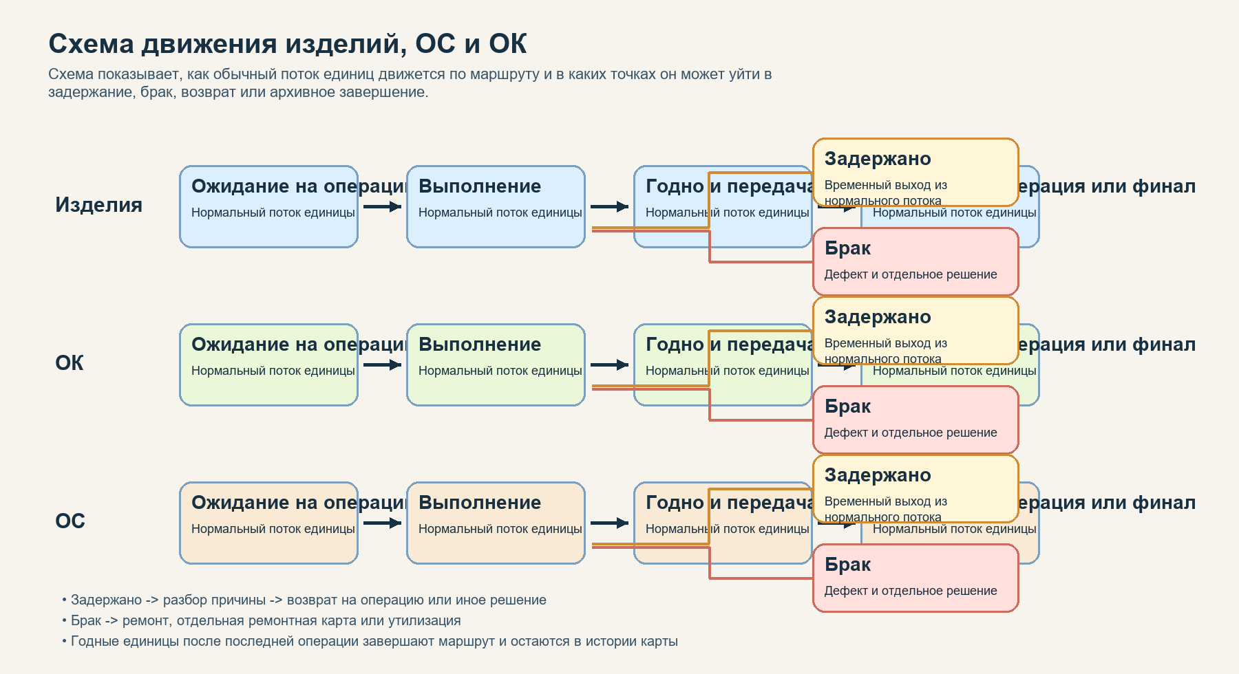
Схема движения изделий, ОС и ОК
Изделия и образцы движутся по маршруту не только как общие количества, но и как отдельные единицы. Для этого используется flow-модель: у каждой единицы есть текущая операция, текущий статус и история событий.
- Каждая единица находится только на одной текущей операции одновременно.
- После успешного завершения шага единица может перейти на следующую операцию маршрута.
- Если единица помечена как Задержано, она уходит в соответствующий раздел и перестаёт считаться обычным потоком до дальнейшего решения.
- Если единица помечена как Брак, она попадает в раздел Брак и выводится из обычного потока выполнения.
- Для образцов ОС и ОК действует та же общая логика, но их движение учитывается отдельно от изделий.
- В истории карты и на страницах Изделия, ОК и ОС можно видеть, где и когда единица была выполнена, задержана, отправлена в брак, возвращена или утилизирована.

16. Все возможные статусы изделий, ОС и ОК
Статус единицы | Что означает
Ожидает | Единица находится на текущей операции и ждёт выполнения или передачи дальше.
Годно | Единица успешно завершила шаг или весь маршрут без замечаний.
Задержано | Единица временно выведена из нормального потока и видна в разделе Задержано.
Брак | Единица признана браком и видна в разделе Брак.
Утилизировано | Единица окончательно списана и не участвует в дальнейшей обработке.

Раздел Задержано

17. Что происходит при попадании в Задержано и Брак
1. Пользователь фиксирует результат по единице при завершении операции или через специализированные действия в рабочих окнах.
2. Единица получает статус Задержано или Брак и сразу становится видимой в соответствующем производственном разделе.
3. Для задержанных единиц доступны разбор и последующие действия: возврат на операцию, перевод дальше по процессу, ремонт или утилизация в зависимости от сценария и прав пользователя.
4. Для единиц в браке доступны дальнейшие решения: оформить ремонт, перевести в ремонтную карту или утилизировать с подтверждающими документами.
5. При возврате система может попросить технические указания, а при ремонте или утилизации — файл ТРПН.

18. Правила flow операций
- Порядок маршрута обязателен: следующая операция не должна получать объём раньше предыдущей.
- Flow ведётся поштучно для изделий и отдельно для контрольных и свидетельских образцов.
- Маркировка QR привязывает карту и конкретные единицы к их истории движения.
- Хорошие единицы доходят до следующего шага или до финального результата Годно.
- Задержанные, бракованные и утилизированные единицы не считаются нормальным остатком для дальнейшего потока.
- Возвраты на предыдущую или выбранную операцию сохраняются в истории и возвращают единицу в рабочий поток как ожидающую выполнения.

19. Пример полного сценария работы
1. Технолог создаёт новую МК, заполняет реквизиты, добавляет маршрут операций и назначает исполнителей.
2. К карте добавляются индивидуальные номера изделий, а при необходимости также ОК и ОС.
3. Карта отправляется на согласование.
4. Начальник производства, начальник СКК и ЗГД по технологиям согласуют карту или один из них отклоняет её с причиной. После исправления карта снова отправляется на согласование.
5. После полного согласования выполняются входной контроль и обеспечение. Карта переходит в стадию Ожидает планирования.
6. Мастер или технолог ставит операции в план вручную или запускает автоплан.
7. Рабочий открывает карту в Рабочем месте, запускает первую операцию и выполняет её.
8. При завершении первой операции фиксируется: часть изделий Годно, одна единица уходит в Брак, одна единица уходит в Задержано.
9. Годные изделия переходят на следующую операцию. Задержанная единица становится видна в разделе Задержано, а бракованная — в разделе Брак.
10. По задержанной единице мастер принимает решение: вернуть её на предыдущую или конкретную операцию, приложив технические указания. При необходимости образцу присваивается следующее имя.
11. По бракованной единице оформляется ремонтная карта или утилизация с файлом ТРПН.
12. Оставшиеся годные изделия проходят оставшиеся операции маршрута до финального статуса Годно.
13. После полного завершения работ карта в трекере переводится в архив.
14. При необходимости архивную карту можно открыть, распечатать, просмотреть её историю или создать повторную карту на её основе.

20. Практические правила работы
- Заполняйте маршрут до отправки на согласование максимально полно: порядок операций после запуска производственного процесса менять значительно сложнее.
- Не оставляйте операции без исполнителей.
- Перед планированием проверяйте, что входной контроль и обеспечение завершены.
- При работе с Задержано и Браком фиксируйте документы сразу, чтобы не терять контекст решения.
- Перед переводом карты в архив убедитесь, что все операции и единицы завершены так, как ожидается по факту.
- История карты и страницы Изделия, ОК и ОС — это основной источник правды при разборе спорных ситуаций.
- Комментарии по операциям лучше использовать для коротких производственных пояснений, а не для хранения больших текстов вместо документов.

21. Что важно помнить пользователю
- Стадия карты показывает, где карта находится в организационном процессе, а статус операции и статусы единиц показывают фактическое движение в производстве.
- Не каждая страница доступна каждому пользователю. Это нормально и зависит от уровня доступа.
- Если кнопка неактивна, чаще всего причина в правах, текущей стадии карты, неоткрытой смене или отсутствии доступного остатка по операции.
- Архив не предназначен для дальнейшего выполнения. Он нужен для просмотра завершённых карт и создания повторов при необходимости.
- Автоплан полезен для быстрого построения базового плана, но итоговый результат всегда стоит просматривать перед сохранением.

